Министерство науки и высшего образования Российской Федерации

федеральное государственное автономное образовательное учреждение

высшего образования

«Санкт-Петербургский политехнический университет Петра Великого»
(ФГАОУ ВО «СПбПУ»)
Институт среднего профессионального образования

ОТЧЕТ
по преддипломной практике (по профилю специальности)

Специальность 09.02.07 «Информационные системы и программирование»
(код и наименование специальности)
Студент(ка) IV курса 22290907/2091 группы

Бреусов Денис Романович
^{(ФИО полностью)}

Место прохождения практики: г. Санкт-Петербург, пр. Энгельса, д. 23
(наименование и адрес организации)

Период прохождения практики
с «20» апреля 2026 г. по «16» мая 2026 г.

Руководитель практики
от учебной организации Ольнев А.А.
(подпись) (расшифровка подписи)

Руководитель с места
прохождения практики Андреев В.А.
(подпись) (расшифровка подписи)

Итоговая оценка по практике ___________________________________

М.П.

Санкт-Петербург
2026

Министерство науки и высшего образования Российской Федерации

федеральное государственное автономное образовательное учреждение

высшего образования

«Санкт-Петербургский политехнический университет Петра Великого»
(ФГАОУ ВО «СПбПУ»)
Институт среднего профессионального образования

ДНЕВНИК
прохождения преддипломной практики
(по профилю специальности)

Специальность 09.02.07 «Информационные системы и программирование»
(код и наименование специальности)
Студент(ка) IV курса 22290907/2091 группы

Бреусов Денис Романович
^{(ФИО полностью)}

Место прохождения практики: г. Санкт-Петербург, пр. Энгельса, д. 23
(наименование и адрес организации)

Период прохождения практики
с «12» января 2026 г. по «15» февраля 2026 г.

Руководитель с места
прохождения практики ___Андреев В.А._______
(подпись) (расшифровка подписи)

Санкт-Петербург
2026
Содержание дневника

Дата | Виды выполненных работ и заданий по программе практики | Подпись руководителя практики
12.01 | Вводный инструктаж по технике безопасности. Организационно-производственная структура предприятия.
13.01 | Ознакомление с характеристиками средств вычислительной техники, их назначением и влиянием на производство основных видов продукции.
14.01 | Ознакомление с основными этапами и методикой проектирования вычислительных задач на предприятии
15.01 | Разработка технического задания
16.01 | Этапы проектирования программного комплекса
19.01 | Исследовательские работы. Обоснование принципиальной возможности решения задачи
20.01 | Участие в выработке требований к программе, утверждение технического задания
21.01 | Разработка схемы алгоритма программного продукта
22.01 | Определение форм представления входных и выходных данных
23.01 | Разработка структуры программы
26.01 | Составление схем программы в соответствии с ЕСПД
27.01 | Разработка пояснительной записки
28.01 | Проектирование пользовательского интерфейса
29.01 | Разработка схем алгоритмов модулей
30.01 | Приведение схемы алгоритма модуля к структурному виду
02.02 | Написание структурных модулей и их отладка
03.02 | Разработка текста программы
04.02 | Разработка интерфейса пользователя
05.02 | Разработка методики испытаний
06.02 | Отладка и тестирование программы
09.02 | Оптимизация программы
10.02 | Разработка технологической документации
11.02 | Проведение приемо-сдаточных испытаний
12.02 | Оформление отчета по практики
13.02 | Сдача отчета в соответствии с содержанием тематического плана

СОДЕРЖАНИЕ
Введение 5
1. АНАЛИТИЧЕСКИЙ РАЗДЕЛ 6
2. ПРОЕКТНЫЙ РАЗДЕЛ 7
3. РЕАЛИЗАЦИЯ 12
4. ТЕСТИРОВАНИЕ 14
5. ЭКОНОМИЧЕСКАЯ ЭФФЕКТИВНОСТЬ РАЗРАБОТКИ 15
Приложение А 26
Приложение Б 77

Введение
Преддипломная практика является завершающим этапом подготовки специалиста и направлена на сбор материалов для выпускной квалификационной работы, а также на практическую реализацию дипломного проекта.
Актуальность темы обусловлена низким уровнем финансовой грамотности среди молодёжи и необходимостью создания доступных, интерактивных инструментов обучения.
Цель преддипломной практики – завершить разработку мобильного приложения «FinanceQuest», провести испытания, рассчитать экономическую эффективность и оформить отчёт, который станет основой дипломного проекта.
Задачи (в соответствии с заданием на ПДП и дневником):
- Ознакомление со структурой и характером деятельности предприятия.
- Сбор материалов для составления технического задания.
- Разработка программного обеспечения на основе ТЗ.
- Проведение испытаний, отладка и внедрение.
- Расчёт показателей экономической эффективности.
- Оформление отчёта.

1. АНАЛИТИЧЕСКИЙ РАЗДЕЛ
1.1. Анализ предметной области

Финансовая грамотность включает в себя:
- Умение управлять личным бюджетом
- Понимание основ инвестирования
- Знание банковских продуктов и услуг
- Способность планировать финансовые цели
- Понимание рисков и способов их минимизации

1.2. Анализ существующих решений

Проведенный анализ показал, что большинство существующих приложений для финансовой грамотности имеют следующие недостатки:
- Сухой образовательный контент
- Отсутствие игровых элементов
- Низкая вовлеченность пользователей
- Отсутствие системы мотивации

1.3. Выбор технологий

Для реализации проекта выбраны следующие технологии:
- Kotlin - современный язык программирования для Android
- Android SDK - платформа для мобильной разработки
- MVVM архитектура - для разделения логики и представления
- SharedPreferences + Gson - для хранения данных пользователя
- Material Design - для создания современного интерфейса

2. ПРОЕКТНЫЙ РАЗДЕЛ
2.1. Проектирование архитектуры приложения
Архитектура MVVM реализуется с помощью следующих компонентов: Model – данные и бизнес-логика (классы данных, репозитории);
View – фрагменты и активности, отображающие интерфейс;
ViewModel – хранит состояние и обрабатывает действия пользователя, взаимодействует с Model через LiveData.
Схема архитектуры представлена на рисунке 1.
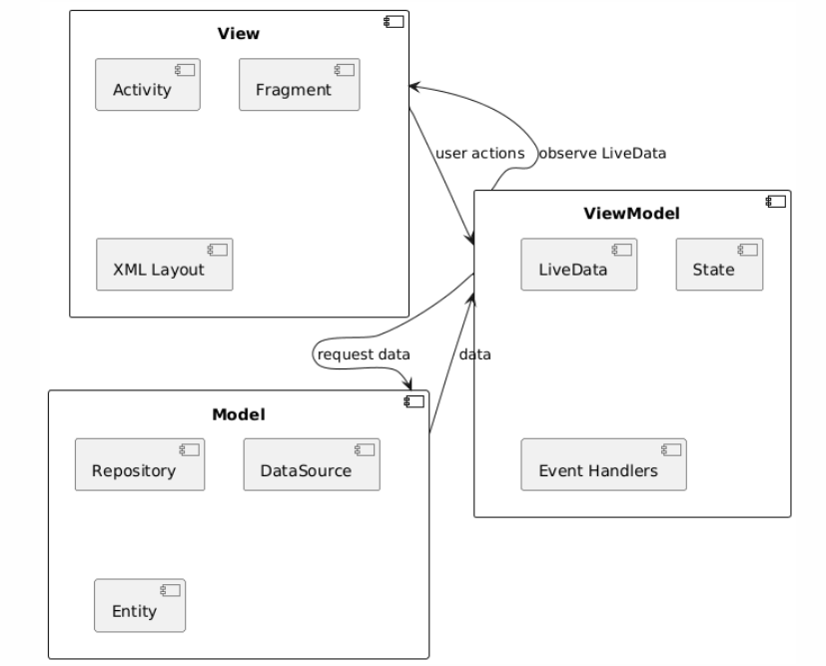
Рисунок 1 - Архитектура MVVM
2.2. Проектирование базы данных
Для хранения данных пользователя используется SharedPreferences в сочетании с Gson для сериализации объектов. Структура хранения данных включает:
- Балансы пользователя (рубли, рукоины)
- Прогресс обучения
- Достижения
- Инвентарь предметов
- Настройки приложения
2.3. Проектирование пользовательского интерфейса
Интерфейс приложения включает следующие основные экраны:
- Главный экран с балансами и быстрыми действиями
- Образовательный раздел с уроками
- Бизнес-симуляция (RPG-сегмент)
- Мини-игры для закрепления знаний
- Профиль пользователя
2.4. UML-диаграммы
Диаграмма вариантов использования (Use Case) – показывает, какие функции доступны пользователю (получить бонус, изучить урок, открыть банк и т.д.).
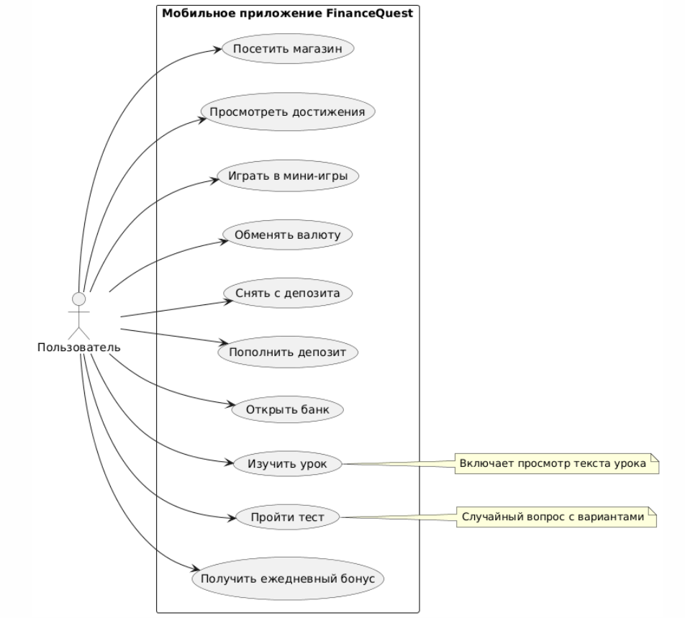
Рисунок 2 - Диаграмма вариантов использования

Диаграмма классов (Class diagram) – основные классы приложения (MainActivity, FinanceManager, EducationManager, AchievementSystem, ViewModel и др.) и связи между ними.
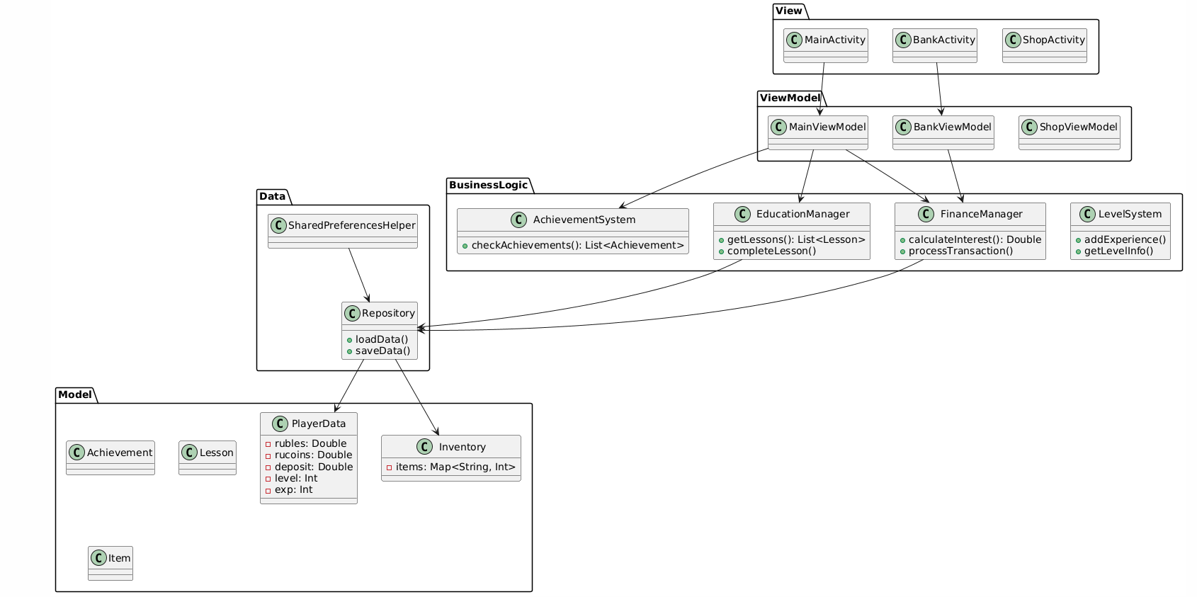
Рисунок 3 - Диаграмма классов

Диаграмма последовательности (Sequence diagram) для одного сценария, например «Пополнение депозита».
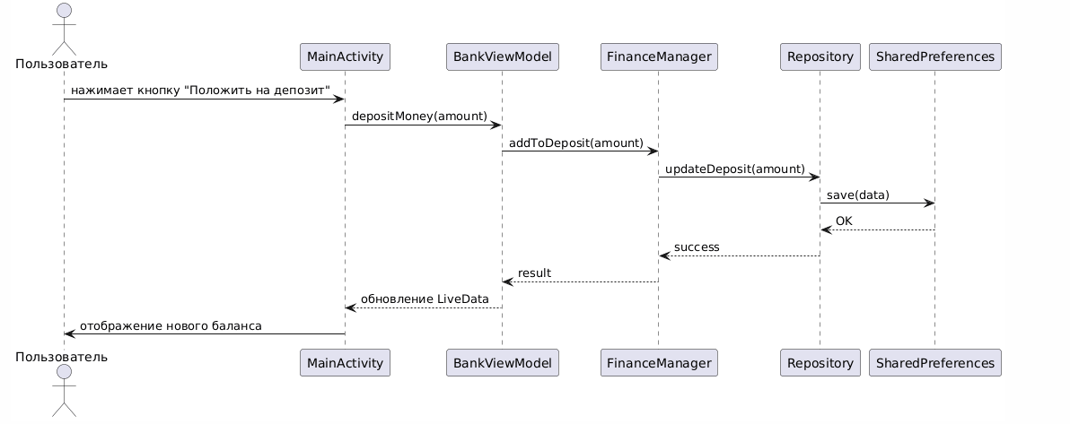
Рисунок 4 - Диаграмма последовательности (пополнение депозита)

Диаграмма деятельности (Activity diagram) для процесса «Ежедневный бонус».
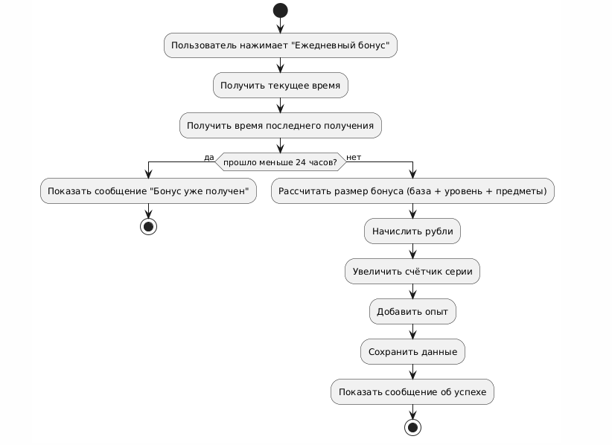
Рисунок 5 - Диаграмма деятельности (ежедневный бонус)

3. РЕАЛИЗАЦИЯ
3.1. Реализация основной бизнес-логики
Основные модули приложения:

3.1.1. Модуль управления финансами
class FinanceManager {
fun updateBalance(amount: Double)
fun calculateInterest(deposit: Double, rate: Double): Double
fun processTransaction(transaction: Transaction)
}
3.1.2. Модуль образовательного контента
class EducationManager {
fun getLessons(): List<Lesson>
fun completeLesson(lessonId: String)
fun calculateProgress(): Double
}
3.1.3. Модуль достижений
class AchievementSystem {
fun checkAchievements(player: Player): List<Achievement>
fun unlockAchievement(achievementId: String)
}

3.2. Реализация пользовательского интерфейса
Главный экран приложения содержит:
- Отображение текущего баланса
- Кнопки быстрого доступа к основным функциям
- Прогресс-бар уровня пользователя
- Уведомления о новых достижениях
3.3. Реализация игровых механик

3.3.1. Система уровней
Пользователь получает опыт за:
- Изучение образовательных материалов
- Успешное прохождение тестов
- Достижение финансовых целей
- Активное использование приложения
3.3.2. Система достижений
Достижения мотивируют пользователя к:
- Регулярному использованию приложения
- Изучению всех разделов
- Достижению финансовых целей
- Совершенствованию знаний

4. ТЕСТИРОВАНИЕ
4.1. Виды тестирования
Проведены следующие виды тестирования:
- Модульное тестирование отдельных компонентов
- Интеграционное тестирование взаимодействия модулей
- Пользовательское тестирование интерфейса
- Тестирование производительности
Таблица 1 – Тест-кейс «Ежедневный бонус»
Шаг | Действие | Ожидаемый результат | Фактический результат
1 | Нажать кнопку «Ежедневный бонус» в первый раз | Баланс увеличивается на 100 рублей, серия = 1 | Совпадает
2 | Нажать повторно в тот же день | Сообщение об ошибке, баланс не меняется | Совпадает
3 | Нажать на следующий день | Баланс увеличивается на 100 + бонус уровня, серия = 2 | Совпадает

4.2. Результаты тестирования
Приложение протестировано на 5 устройствах с различными версиями Android. Выявлены и исправлены следующие проблемы:
- Утечки памяти в некоторых активностях
- Некорректное отображение на устройствах с маленьким экраном
- Ошибки в расчете сложных процентов

5. ЭКОНОМИЧЕСКАЯ ЭФФЕКТИВНОСТЬ РАЗРАБОТКИ
5.1. Мобильное приложение для обучения финансовой грамотности на платформе Android предназначено для повышения уровня финансовой грамотности пользователей (студентов, школьников, начинающих инвесторов). Приложение предоставляет образовательные уроки по темам: бюджетирование, сбережения, кредиты, инвестиции, инфляция. Реализованы интерактивные тесты (финансовые квизы), тренажёр бюджетирования, система уровней и достижений, бизнес-симуляция с RPG-элементами. Пользователь отслеживает прогресс и получает награды за изучение материала.
Преимущества перед аналогами (по сравнению с приложениями «Финграм», «Мои финансы», «Т—Ж»): обучение в игровой форме с накоплением опыта и повышением уровня, отсутствие обязательной регистрации (все данные хранятся локально), бесплатный доступ ко всем урокам, встроенные тесты для самопроверки, визуализация финансовых целей. В отличие от аналогов, приложение объединяет теорию, практические квизы и бизнес-симуляцию, что повышает вовлечённость пользователя.

5.2. Трудоёмкость разработки, квалификация исполнителей и их оклады
Таблица 1 – Трудоемкость разработки программного продукта
Наименование этапа | Условное обозначение | Трудоемкость выполнения этапа, ч.
Описание технического задания | Ттз | 16
Проектирование приложения | Тпс | 32
Проектирование локального хранилища данных | Тбд | 20
Разработка приложения | Трс | 120
Отладка приложения | Тос | 40
Тестирование приложения | Ттс | 40
Оформление документации | Тод | 28
Всего | Тобщ | 296

Таблица 2 – Разработчики программного продукта
Исполнители | Оклад, руб. | Часовая тарифная ставка, руб./ч. | Количество сотрудников
Разработчик-программист | 61 000 | 381,25 | 1
Руководитель проекта | 70 000 | 437,5 | 1

Часовая тарифная ставка ЧТС, руб./ч., определяется исходя из месячного оклада, количества рабочих дней в месяце и продолжительности рабочего дня по формуле:
$\text{ЧТС = }\frac{\text{Ом}}{\text{Д ∙ Тс}}\text{ ,}$ руб./ч., (1)
где Ом – оклад исполнителя в месяц, руб./мес.;
Д – количество рабочих дней в месяце (для расчета Д = 20 раб. дней);
Тс – продолжительность рабочего дня (для расчета Тс = 8 ч.).
$\text{ЧТС1} \text{= }\frac{\text{61000}}{\text{20 ∙ 8}}=\frac{\text{61000}}{\text{160}}=\text{381,25,}$ руб./ч.,
$\text{ЧТС2} \text{= }\frac{\text{70000}}{\text{20 ∙ 8}}=\frac{\text{70000}}{\text{160}}=\text{437,5,}$ руб./ч.

5.3. Стоимость технических средств и расходных материалов
Таблица 3 – Стоимость технических средств разработки
Наименование компонента | Цена, руб. | Количество, шт. | Стоимость, руб.
Ноутбук Acer Nitro AN517-52 | 85999 | 1 | 85999
Мышь компьютерная (проводная) | 500 | 1 | 500
Принтер лазерный LexMark B2236dw | 4999 | 1 | 4999
Итого: |  |  | 91 498

Таблица 4 – Планируемые затраты на расходные материалы
Затраты | Стоимость | Количество | Сумма, руб.
Интернет | 600 руб./мес. | 2 мес. | 1200
Электричество | 6,45 руб./КВт*ч | 355,8 КВт*ч | 2294,91
Бумага | 576 руб. | 1 уп. | 576
Ручка | 30 руб. | 5 шт. | 150
Заправка принтера | 5629 руб. | 1 раз | 5629
Итого: |  |  | 9849,91

5.4. Расчёт затрат на разработку
Таблица 5 – Исходные данные
Наименование | Обозначение | Значение
Оклад разработчиков | Ор | 131000 руб.
Время разработки | Трп | 2 мес.
Машинное время разработки | Тмч | 1,7 мес.
Коэффициент дополнительной заработной платы | Кд | 0,15
Коэффициент страховых взносов | Кст | 0,3
Количество единиц техники | Q | 2 шт.
Себестоимость содержания техники | См/ч | 18 руб./ч.
Коэффициент готовности техники | Кгт | 0,97
Число рабочих дней в месяце | ЧРД | 21 день
Продолжительность смены | Тст | 8 ч.
Коэффициент сменности | Ксм | 1
Коэффициент транспортных расходов | Кт | 0,13
Коэффициент накладных расходов | Кнр | 0,56

Расчет полных затрат на разработку проектного решения (программного продукта) осуществляется по формуле:
$\text{Зрп = Зот + Зст + Зэвм + Зсп + Зрм + Знр,}$ руб., (2)
где Зот – затраты на оплату труда разработчика (разработчиков), руб.;
Зст – страховые взносы по оплате труда во внебюджетные фонды, руб.;
Зэвм – затраты, связанные с содержанием вычислительной техники, руб.;
Зсп – затраты на технические средства и/или специальные программы, руб.;
Зрм – затраты на расходные материалы, необходимые при разработке программного продукта, руб.;
Знр – затраты по накладным расходам, приходящиеся на разработку программного продукта, руб.
$\text{Зрп} \text{= 301300 + 90390} \text{+ 6648,76 + 90998 + 11130,40} \text{+ 168728} \text{= 669195,16,}$ руб.

Затраты на оплату труда разработчиков (Зот), руб.
Размер фонда оплаты труда разработчиков (Зот) рассчитывается по формуле:
$\text{Зот = Ор ∙ Трп (1 + Кд),}$ руб., (3)
где Ор – месячный оклад разработчика проектного решения, руб./мес.;
Трп – время разработки проектного решения разработчиком, мес., включает в себя машинное время работы над проектом (Тмрп);
Кд – коэффициент дополнительной заработной платы разработчика.
$\text{Зот} \text{= 131000} \text{∙} \text{2} \text{∙} \text{(1} \text{+} \text{0,15) =} \text{301300}$, руб.

Затраты по страховым вносам (Зст), руб.
Сумма страховых взносов определяется по формуле:
$\text{Зст = Кст ∙ Зот,}$ руб., (4)
где Кст – коэффициент страховых взносов для расчета отчислений во внебюджетные фонды.
$\text{Зст} \text{= 0,3 ∙ 301300= }\text{90390}$, руб.

Затраты по содержанию ЭВМ (Зэвм), руб
Затраты, связанные с эксплуатацией и содержанием ЭВМ, определяются по формуле:
$\text{Зэвм = Тмрп ∙ Кгт ∙ Q ∙ Cм/ч,}$ руб., (5)
где Тмрп – машинное время на разработку проектного решения, ч.;
Кгт – коэффициент готовности техники;
Q – количество условных единиц используемой техники;
Cм/ч – стоимость машино-часа эксплуатации оборудования, руб. в ч.
$\text{Зэвм} \text{= 285,6 ∙ 0,97 ∙ }\text{2}\text{ ∙ 12 = 6648,76,}$ руб.
Т. к. машинное время может измеряться в месяцах, а себестоимость машино-часа за один час, то машинное время необходимо перевести в часы.
Перевод рабочего времени в часы осуществляется по формуле:
$\text{Тмрп = Тмч ∙ Чрд ∙ Тсм ∙ Ксм,}$ ч., (6)
где Тмч – рабочее время в месяцах;
Чрд – число рабочих дней в месяце;
Тсм – продолжительность рабочей смены;
Ксм – количество рабочих смен.
$\text{Тмрп} \text{= 1,7 ∙ 21 ∙ 8 ∙ 1 = 285,6,}$ ч.

Затраты на расходные материалы (Зрм), руб.
Затраты на расходные материалы, необходимые для разработки проектного решения, определяются по формуле:
$\text{Зрм = }\text{Р (1 + Кт),}$ руб., (7)
где $P-$ затраты на расходные материалы, руб.;
Кт – коэффициент транспортных расходов.
$\text{Зрм} \text{= 9849,91 ∙ (1 + 0,13) = }\text{11130,40}$, руб.

Затраты по накладным расходам (Знр)
Затраты по накладным расходам определяются по формуле:
$\text{Знр = Кнр ∙ Зот,}$ руб., (8)
где Кнр – коэффициент накладных расходов, принимается для расчета по данным предприятия;
Зот – затраты по оплате труда, руб.
$\text{Знр} \text{= 0,56 ∙ 301300} \text{= 168728}$, руб.
Таблица 6 – Результаты вычислений
Наименование | Обозначение | Значение, руб.
Оплата труда | Зот | 301300
Страховые взносы | Зст | 90390
Содержание ЭВМ | Зэвм | 6628,76
Затраты на технические средства | Зсп | 90998
Расходные материалы | Зрм | 11130,40
Накладные расходы | Знр | 168728
Итого затрат на разработку | Зрп | 669195,16

5.5. Расчёт цены и прибыли
Таблица 7 – Исходные данные
Наименование | Обозначение | Значение
Коэффициент рентабельности | Кр | 0,3
Коэффициент налога на добавочную стоимость | Кндс | 0,2
Ставка налога на прибыль | Кнп | 0,2
Стоимость затрат на разработку | Зрп | 669195,16 руб.
.

Цена программного продукта, который разработан одной организаций по заказу другой и не предназначен для тиражирования, определяется по формуле:
$\text{Цпп = Зрп + Ппл + НДС,}$ руб., (9)
где Ппл – планируемая прибыль рассчитывается по формуле:
$\text{Ппл = Зрп }\text{∙}\text{ Кр,}$ руб., (10)
$\text{Ппл = 669}\text{195}\text{,16} \text{∙ 0,3 = 200758,55,}$ руб.;
НДС – налог на добавленную стоимость определяется исходя из Кндс = 0,2 (ставка налога 20%) по формуле:
$\text{НДС = (Зрп + Ппл) ∙ Кндс,}$ руб., (11)
$\text{НДС = (669}\text{195}\text{,16} \text{ + 200758,55) ∙ 0,2 = 173990,74,}$ руб.,
$\text{Цпп = 669}\text{195}\text{,16 + 200758,55 + 173990,74 = 1043944,29,}$ руб.
Каждое предприятие с полученной прибыли перечисляет государству налог на прибыль. На сегодня ставка налога 20% (Кнп = 0,2) от полученной прибыли, и определяется по формуле:
$\text{НП = Ппл }\text{∙}\text{ Кнп,}$ руб., (12)
$\text{НП} \text{= 200758,55 ∙ 0,2 = 40}\text{151}\text{,71 }$руб.
Чистая прибыль, остающаяся в распоряжении предприятия, рассчитывается по формуле:
$\text{ЧП = Ппл - НП,}$ руб., (13)
$\text{ЧП = 200758,55 - 40}\text{151}\text{,71 = 160606,29,}$ руб.
Поступление в бюджет складывается из налога на прибыль и НДС, рассчитывается по формуле:
$\text{ПБ = НП + НДС,}$ руб., (14)
$\text{ПБ =} \text{40}\text{151}\text{,71 + 173990,74 = 214142,45,}$ руб.

Таблица 8 – Результаты вычислений
Наименование | Обозначение | Значение, руб.
Плановая прибыль | Ппл | 200758,55
Налог на добавочную стоимость | НДС | 173990,74
Цена программного продукта | Цпп | 1043944,29
Налог на прибыль | НП | 40151,71
Чистая прибыль | ЧП | 160606,29
Поступление в бюджет | ПБ | 214142,45

На основании произведённых расчётов можно сделать вывод, что полные затраты на разработку мобильного приложения по обучению финансовой грамотности составляют 669 195,16 рубля. Цена разработки (1 043 944,29 рубля) является экономически обоснованной, так как приложение имеет высокий социальный эффект (повышение финансовой грамотности населения) и потенциал коммерциализации за счёт размещения образовательных курсов, партнёрских предложений от банков и ненавязчивой рекламы. Чистая прибыль в размере 160 606,29 рубля при однократной продаже или лицензировании позволяет окупить затраты за 6–8 месяцев. Кроме того, приложение может быть распространено бесплатно в образовательных учреждениях, что повысит его востребованность.

ЗАКЛЮЧЕНИЕ
В ходе преддипломной практики:
Разработано и полностью протестировано мобильное приложение «FinanceQuest».
Собраны материалы для дипломного проекта (ТЗ, UML, экономика).
Проведены испытания, составлен акт приёмо-сдаточных испытаний.
Рассчитаны затраты на разработку (669 195,16 руб.) и доказана экономическая эффективность (окупаемость ~16 дней).
Результаты практики соответствуют заданию. Приложение готово к внедрению и может быть использовано как основа выпускной квалификационной работы.

СПИСОК ЛИТЕРАТУРЫ
- Android Developer Documentation
- Kotlin Programming Language Guide
- Material Design Guidelines
- "Финансовая грамотность" - учебное пособие
- "Геймификация в образовании" - научные статьи
- Буч Г., Рамбо Д., Якобсон А. Язык UML. Руководство пользователя. – М.: ДМК Пресс, 2020

Приложение А
(справочное)
Листинг кода (main файлы)

MainActivity.kt

package com.example.financequest
import android.content.Context
import android.content.Intent
import android.os.Bundle
import android.widget.*
import androidx.appcompat.app.AlertDialog
import androidx.appcompat.app.AppCompatActivity
import kotlin.random.Random
class MainActivity : AppCompatActivity() {
// Балансы - ПЕРЕИМЕНОВАНО
private var rubles = 100.0
private var rucoins = 0.0
private var deposit = 0.0
private var depositInterest = 0.0
private var level = 1
private var exp = 0
private var completedLessons = mutableSetOf<String>()
// Таймеры
private var lastDailyTime: Long = 0L
private var lastInterestTime: Long = System.currentTimeMillis()
private var lastBuyTime: Long = 0L
private var lastSellTime: Long = 0L
private var lastWheelTime: Long = 0L
// Статистика для достижений
private var winCount = 0
private var loseCount = 0
private var dailyStreak = 0
private var allInWins = 0
private var wheelJackpots = 0
// Достижения и инвентарь
private var unlockedAchievements = mutableSetOf<String>()
private var inventory = mutableMapOf<String, Int>()
// Профиль
private var playerName = "Игрок"
// Курс обмена
private var exchangeRate = 100
// Views
private lateinit var tvRubles: TextView
private lateinit var tvRucoins: TextView
private lateinit var tvDeposit: TextView
private lateinit var tvLevel: TextView
private lateinit var tvExp: TextView
private lateinit var tvStatus: TextView
private lateinit var tvPlayerName: TextView
// Коды запросов
companion object {
private const val WHEEL_REQUEST_CODE = 1
private const val SHOP_REQUEST_CODE = 2
private const val MINI_GAMES_REQUEST_CODE = 3
private const val DEVELOPER_REQUEST_CODE = 4
private const val PROFILE_REQUEST_CODE = 5
private const val RPG_REQUEST_CODE = 6
}
override fun onCreate(savedInstanceState: Bundle?) {
super.onCreate(savedInstanceState)
setContentView(R.layout.activity_main)
initViews()
setupClickListeners()
loadData()
updateExchangeRate()
calculateInterest()
checkAchievements()
updateUI()
}
private fun initViews() {
tvRubles = findViewById(R.id.tvRubles)
tvRucoins = findViewById(R.id.tvRucoins)
tvDeposit = findViewById(R.id.tvDeposit)
tvLevel = findViewById(R.id.tvLevel)
tvExp = findViewById(R.id.tvExp)
tvStatus = findViewById(R.id.tvStatus)
tvPlayerName = findViewById(R.id.tvPlayerName)
}
private fun setupClickListeners() {
findViewById<Button>(R.id.btnDaily).setOnClickListener { claimDailyBonus() }
findViewById<Button>(R.id.btnCasino).setOnClickListener { openEducationSection() }
findViewById<Button>(R.id.btnAllIn).setOnClickListener { showInvestmentPlan() }
findViewById<Button>(R.id.btnWheel).setOnClickListener { openWheel() }
findViewById<Button>(R.id.btnExchange).setOnClickListener { openExchange() }
findViewById<Button>(R.id.btnBank).setOnClickListener { openBank() }
findViewById<Button>(R.id.btnProfile).setOnClickListener { openProfile() }
findViewById<Button>(R.id.btnClan).setOnClickListener { showMessage("🏰 Бизнес-клубы скоро будут доступны!") }
findViewById<Button>(R.id.btnDev).setOnClickListener { openDevMenu() }
findViewById<Button>(R.id.btnRpg).setOnClickListener { openRpgMode() }
// Новые кнопки RPG сегмента
findViewById<Button>(R.id.btnShop).setOnClickListener { openShop() }
findViewById<Button>(R.id.btnAchievements).setOnClickListener { openAchievements() }
findViewById<Button>(R.id.btnMiniGames).setOnClickListener { openMiniGames() }
findViewById<Button>(R.id.btnLeaderboard).setOnClickListener { openLeaderboard() }
}
// ================== ОСНОВНЫЕ ФУНКЦИИ ==================
private fun claimDailyBonus() {
val currentTime = System.currentTimeMillis()
val oneDayMillis = 24 * 60 * 60 * 1000
if (lastDailyTime > 0 && currentTime - lastDailyTime < oneDayMillis) {
val hoursLeft = ((oneDayMillis - (currentTime - lastDailyTime)) / 3600000)
showMessage("⏰ Бонус уже получен. Осталось $hoursLeft ч.")
return
}
val yesterday = currentTime - oneDayMillis
if (lastDailyTime > 0 && lastDailyTime >= yesterday) {
dailyStreak++
} else {
dailyStreak = 1
}
// Записываем получение ежедневного бонуса
RpgAchievements.recordDailyBonus(this)
val levelInfo = LevelSystem.getLevelInfo(level)
var bonus = 100 + levelInfo.dailyBonus
// Бонус от предмета
if (inventory.containsKey("daily_boost")) {
bonus += 50
}
rubles += bonus
lastDailyTime = currentTime
// Добавляем опыт
addExperience(10)
// Бонус от карты инвестиций
if (inventory.containsKey("treasure_map") && Random.nextDouble() < 0.15) {
val treasure = Random.nextInt(100, 1001)
rubles += treasure
showMessage("🗺️ С картой инвестиций вы нашли $treasure рублей!")
}
saveData()
updateUI()
checkAchievements()
showMessage("📅 Ежедневный бонус: +$bonus рублей! Серия: $dailyStreak дней")
}
private fun openEducationSection() {
val options = arrayOf(
"📚 Основы финансовой грамотности",
"💼 Инвестиции для начинающих",
"🏦 Банковские продукты",
"📊 Бюджетирование и планирование",
"🎯 Тестирование знаний"
)
AlertDialog.Builder(this)
.setTitle("🎓 Образовательный раздел")
.setItems(options) { _, which ->
when (which) {
0 -> showFinancialBasics()
1 -> showInvestmentBasics()
2 -> showBankingProducts()
3 -> showBudgeting()
4 -> startKnowledgeTest()
}
}
.setNegativeButton("Закрыть", null)
.show()
}
private fun showFinancialBasics() {
val lesson = """
💰 Основы финансовой грамотности
• Инфляция - рост цен со временем
• Доходы и расходы - планируйте бюджет
• Сбережения - откладывайте 10-20% дохода
• Кредиты - берите обдуманно
• Инвестиции - заставьте деньги работать
📈 Правило 50/30/20:
- 50% на necessities (еда, жилье)
- 30% на wants (развлечения)
- 20% на savings (сбережения)
""".trimIndent()
showLessonDialog("Основы финансов", lesson)
}
private fun showInvestmentBasics() {
val lesson = """
📊 Инвестиции для начинающих
Виды инвестиций:
• Акции - доля в компании
• Облигации - долговые бумаги
• Недвижимость - физические активы
• Депозиты - банковские вклады
Правила:
🎯 Диверсифицируйте риски
🎯 Инвестируйте на долгий срок
🎯 Не вкладывайте последние деньги
🎯 Изучайте перед инвестированием
""".trimIndent()
showLessonDialog("Инвестиции", lesson)
}
private fun showBankingProducts() {
val lesson = """
🏦 Банковские продукты
Депозиты:
• Срочные вклады - фиксированный срок
• Накопительные счета - гибкое снятие
Кредиты:
• Ипотека - на недвижимость
• Потребительский - на товары
• Кредитная карта - возобновляемый лимит
Важно:
📊 Сравнивайте предложения
📊 Читайте условия договора
📊 Считайте полную стоимость кредита
""".trimIndent()
showLessonDialog("Банковские продукты", lesson)
}
private fun showBudgeting() {
val lesson = """
📊 Бюджетирование и планирование
Шаги планирования:
1. Учет доходов и расходов
2. Определение финансовых целей
3. Создание бюджета
4 Контроль выполнения
5. Корректировка плана
Инструменты:
📱 Мобильные приложения
📊 Таблицы Excel
💰 Конвертный метод
""".trimIndent()
showLessonDialog("Бюджетирование", lesson)
}
private fun startKnowledgeTest() {
val questions = listOf(
"Что такое инфляция?" to "Устойчивый рост общего уровня цен на товары и услуги",
"Что показывает кредитная история?" to "Историю выполнения кредитных обязательств заемщиком",
"Что такое диверсификация?" to "Распределение инвестиций по разным активам для снижения рисков",
"Что такое актив?" to "То, что приносит деньги (акции, недвижимость, бизнес)",
"Что такое пассив?" to "То, что забирает деньги (кредиты, долги, обязательства)"
)
val (question, correctAnswer) = questions.random()
val answers = when (question) {
"Что такое инфляция?" -> arrayOf("Падение цен", "Рост цен", "Стабильность цен", "Дефляция")
"Что показывает кредитная история?" -> arrayOf("Размер зарплаты", "Историю кредитов", "Количество карт", "Размер налогов")
"Что такое диверсификация?" -> arrayOf("Вложение в один актив", "Распределение рисков", "Продажа активов", "Накопление")
"Что такое актив?" -> arrayOf("То, что приносит деньги", "То, что забирает деньги", "Долг", "Расход")
else -> arrayOf("То, что приносит деньги", "То, что забирает деньги", "Доход", "Инвестиция")
}
val correctIndex = when (question) {
"Что такое инфляция?" -> 1
"Что такое кредитная история?" -> 1
"Что такое диверсификация?" -> 1
"Что такое актив?" -> 0
else -> 1
}
AlertDialog.Builder(this)
.setTitle("🎯 Проверка знаний")
.setMessage("$question\n\n💡 Подсказка: $correctAnswer")
.setItems(answers) { _, which ->
if (which == correctIndex) {
rubles += 50
addExperience(20)
RpgAchievements.recordCorrectAnswer(this)
saveData()
updateUI()
showMessage("🎉 Правильно! +50 рублей и +20 опыта!")
} else {
showMessage("❌ Неправильно. Изучите тему еще раз")
}
}
.setNegativeButton("Пропустить", null)
.show()
}
private fun showLessonDialog(title: String, content: String) {
val cleanContent = content
.replace("**", "") // Убираем звездочки
.replace("•", "•") // Сохраняем маркеры списка
val hasCompletedLesson = completedLessons.contains(title)
AlertDialog.Builder(this)
.setTitle(title)
.setMessage(cleanContent)
.setPositiveButton("Понятно") { _, _ ->
// Награждаем за изучение только если урок не был пройден ранее
if (!hasCompletedLesson) {
rubles += 50
addExperience(25)
completedLessons.add(title)
RpgAchievements.recordLessonCompleted(this)
saveData()
updateUI()
showMessage("🎉 +50 рублей за изучение нового материала!")
} else {
showMessage("📚 Вы уже изучали этот материал")
}
}
.setNegativeButton("Закрыть", null)
.show()
}
private fun showInvestmentPlan() {
val plan = """
💼 **Ваш инвестиционный план**
**Текущее состояние:**
• Рубли: ${"%.2f".format(rubles)}
• Рукоины: ${"%.2f".format(rucoins)}
• Депозит: ${"%.2f".format(deposit)}
**Рекомендации:**
📈 Создайте финансовую подушку
📈 Диверсифицируйте вложения
📈 Регулярно пополняйте инвестиции
📈 Отслеживайте результаты
**Цели:**
🎯 Краткосрочные (1 год)
🎯 Среднесрочные (1-5 лет)
🎯 Долгосрочные (5+ лет)
""".trimIndent()
AlertDialog.Builder(this)
.setTitle("💼 Инвестиционный план")
.setMessage(plan)
.setPositiveButton("Сохранить план") { _, _ ->
showMessage("📋 Инвестиционный план сохранен!")
}
.setNegativeButton("Закрыть", null)
.show()
}
private fun openWheel() {
val currentTime = System.currentTimeMillis()
val twoHoursMillis = 2 * 60 * 60 * 1000
// Проверяем наличие дополнительных вращений
val extraSpins = inventory["wheel_spin"] ?: 0
val hasExtraSpins = extraSpins > 0
if (!hasExtraSpins && lastWheelTime > 0 && currentTime - lastWheelTime < twoHoursMillis) {
val timeLeft = lastWheelTime + twoHoursMillis - currentTime
val minutesLeft = timeLeft / (60 * 1000)
val hoursLeft = minutesLeft / 60
val remainingMinutes = minutesLeft % 60
showMessage("❌ Колесо можно крутить раз в 2 часа!\nСледующая попытка через: ${hoursLeft.toInt()}ч ${remainingMinutes.toInt()}м")
return
}
val intent = Intent(this, WheelActivity::class.java)
intent.putExtra("rubles", rubles)
intent.putExtra("lastWheelTime", lastWheelTime)
intent.putExtra("hasExtraSpins", hasExtraSpins)
intent.putExtra("extraSpinsCount", extraSpins)
startActivityForResult(intent, WHEEL_REQUEST_CODE)
}
// ================== БИЗНЕС-СИМУЛЯЦИЯ ==================
private fun openRpgMode() {
val intent = Intent(this, RpgHubActivity::class.java)
startActivityForResult(intent, RPG_REQUEST_CODE)
}
// ================== НОВЫЕ ФУНКЦИИ ==================
private fun openShop() {
// Временно отключаем магазин
showMessage("🛒 Магазин временно недоступен. Используйте Бизнес-симуляцию для покупок!")
}
private fun openAchievements() {
val intent = Intent(this, AchievementsActivity::class.java)
intent.putExtra("unlockedAchievements", unlockedAchievements.toTypedArray())
startActivity(intent)
}
private fun openMiniGames() {
val intent = Intent(this, MiniGamesActivity::class.java)
intent.putExtra("rubles", rubles)
startActivityForResult(intent, MINI_GAMES_REQUEST_CODE)
}
private fun openLeaderboard() {
val intent = Intent(this, LeaderboardActivity::class.java)
startActivity(intent)
}
private fun openProfile() {
val intent = Intent(this, ProfileActivity::class.java)
intent.putExtra("playerName", playerName)
intent.putExtra("level", level)
intent.putExtra("rubles", rubles)
intent.putExtra("rucoins", rucoins)
intent.putExtra("inventory", inventoryToString())
startActivityForResult(intent, PROFILE_REQUEST_CODE)
}
private fun openDevMenu() {
val input = EditText(this).apply {
hint = "Введите пароль разработчика"
inputType = android.text.InputType.TYPE_CLASS_NUMBER
}
AlertDialog.Builder(this)
.setTitle("⚙️ Меню разработчика")
.setView(input)
.setPositiveButton("OK") { _, _ ->
val password = input.text.toString()
if (password == "0712200507122005") {
val intent = Intent(this, DeveloperActivity::class.java)
startActivityForResult(intent, DEVELOPER_REQUEST_CODE)
} else {
showMessage("🚫 Неверный пароль")
}
}
.setNegativeButton("Отмена", null)
.show()
}
// ================== СИСТЕМА УРОВНЕЙ ==================
private fun addExperience(amount: Int) {
// Бонус от предмета
var expGain = amount
if (inventory.containsKey("exp_boost")) {
expGain = (amount * 1.2).toInt()
}
exp += expGain
val currentLevelInfo = LevelSystem.getLevelInfo(level)
val nextLevelInfo = if (level < LevelSystem.LEVELS.size) LevelSystem.getLevelInfo(level + 1) else null
if (nextLevelInfo != null && exp >= nextLevelInfo.expRequired) {
level++
showMessage("🎉 Новый уровень! Теперь у вас $level уровень!\n" +
"💎 +${(nextLevelInfo.depositBonus * 100).toInt()}% к депозиту\n" +
"🎁 +${nextLevelInfo.dailyBonus} к ежедневному бонусу")
}
saveData()
updateUI()
checkAchievements()
}
// ================== СИСТЕМА ДОСТИЖЕНИЙ ==================
private fun checkAchievements() {
val playerStats = AchievementSystem.PlayerStats(
winCount = winCount,
totalBalance = rubles + rucoins * exchangeRate + deposit + depositInterest,
dailyStreak = dailyStreak,
deposit = deposit,
allInWins = allInWins,
wheelJackpots = wheelJackpots,
level = level
)
AchievementSystem.ACHIEVEMENTS.forEach { achievement ->
val newAchievement = AchievementSystem.checkAchievement(achievement.id, playerStats, unlockedAchievements)
if (newAchievement != null) {
unlockedAchievements.add(achievement.id)
rubles += achievement.reward
showMessage("🏆 Достижение: ${achievement.name}!\n" +
"${achievement.description}\n" +
"🎁 Награда: ${achievement.reward} рублей!")
saveData()
updateUI()
}
}
}
// ================== ОБМЕН ВАЛЮТ ==================
private fun openExchange() {
val options = arrayOf("💵 Купить рукоины", "💰 Продать рукоины", "📊 Текущий курс")
AlertDialog.Builder(this)
.setTitle("💱 Обмен валюты")
.setItems(options) { _, which ->
when (which) {
0 -> buyRucoinsDialog()
1 -> sellRucoinsDialog()
2 -> showMessage("📊 Курс: 1 рукоин = $exchangeRate рублей")
}
}
.setNegativeButton("Закрыть", null)
.show()
}
private fun buyRucoinsDialog() {
val currentTime = System.currentTimeMillis()
val oneDayMillis = 24 * 60 * 60 * 1000
if (lastBuyTime > 0 && currentTime - lastBuyTime < oneDayMillis) {
showMessage("❌ Покупать рукоины можно только 1 раз в день!")
return
}
val input = EditText(this).apply {
hint = "Сколько рукоинов купить?"
inputType = android.text.InputType.TYPE_CLASS_NUMBER
}
AlertDialog.Builder(this)
.setTitle("💵 Покупка рукоинов")
.setMessage("Курс: 1 рукоин = $exchangeRate рублей")
.setView(input)
.setPositiveButton("Купить") { _, _ ->
val amount = input.text.toString().toIntOrNull() ?: 0
if (amount > 0) buyRucoins(amount) else showMessage("Введите корректное количество!")
}
.setNegativeButton("Отмена", null)
.show()
}
private fun buyRucoins(amount: Int) {
var actualExchangeRate = exchangeRate
// Бонус от предмета
if (inventory.containsKey("rucoin_boost") || inventory.containsKey("philosopher_stone")) {
actualExchangeRate = (exchangeRate * 1.1).toInt()
}
if (inventory.containsKey("philosopher_stone")) {
actualExchangeRate = (exchangeRate * 1.15).toInt()
}
val totalCost = amount * actualExchangeRate
if (rubles < totalCost) {
showMessage("❌ Недостаточно рублей! Нужно: $totalCost")
return
}
rubles -= totalCost
rucoins += amount.toDouble()
lastBuyTime = System.currentTimeMillis()
saveData()
updateUI()
showMessage("✅ Куплено $amount рукоинов за $totalCost рублей!")
}
private fun sellRucoinsDialog() {
val currentTime = System.currentTimeMillis()
val oneDayMillis = 24 * 60 * 60 * 1000
if (lastSellTime > 0 && currentTime - lastSellTime < oneDayMillis) {
showMessage("❌ Продавать рукоины можно только 1 раз в день!")
return
}
val input = EditText(this).apply {
hint = "Сколько рукоинов продать?"
inputType = android.text.InputType.TYPE_CLASS_NUMBER
}
AlertDialog.Builder(this)
.setTitle("💰 Продажа рукоинов")
.setMessage("Курс: 1 рукоин = $exchangeRate рублей\nДоступно: ${rucoins.toInt()}")
.setView(input)
.setPositiveButton("Продать") { _, _ ->
val amount = input.text.toString().toIntOrNull() ?: 0
if (amount > 0) sellRucoins(amount) else showMessage("Введите корректное количество!")
}
.setNegativeButton("Отмена", null)
.show()
}
private fun sellRucoins(amount: Int) {
if (rucoins < amount) {
showMessage("❌ Недостаточно рукоинов! Доступно: ${rucoins.toInt()}")
return
}
val income = amount * exchangeRate
rubles += income
rucoins -= amount.toDouble()
lastSellTime = System.currentTimeMillis()
saveData()
updateUI()
showMessage("✅ Продано $amount рукоинов за $income рублей!")
}
// ================== БАНКОВСКАЯ СИСТЕМА ==================
private fun openBank() {
val options = arrayOf("🏦 Положить на депозит", "💰 Снять с депозита", "💸 Снять проценты", "📊 Информация")
AlertDialog.Builder(this)
.setTitle("🏦 Банк")
.setItems(options) { _, which ->
when (which) {
0 -> depositDialog()
1 -> withdrawDialog()
2 -> withdrawInterest()
3 -> showBankInfo()
}
}
.setNegativeButton("Закрыть", null)
.show()
}
private fun depositDialog() {
val input = EditText(this).apply {
hint = "Сумма для депозита"
inputType = android.text.InputType.TYPE_CLASS_NUMBER
}
AlertDialog.Builder(this)
.setTitle("🏦 Положить на депозит")
.setMessage("Годовая ставка: ${(25 + level)}% + бонусы\nДоступно: ${"%.2f".format(rubles)}")
.setView(input)
.setPositiveButton("Положить") { _, _ ->
val amount = input.text.toString().toDoubleOrNull() ?: 0.0
if (amount > 0) depositMoney(amount) else showMessage("Введите корректную сумму!")
}
.setNegativeButton("Отмена", null)
.show()
}
private fun depositMoney(amount: Double) {
if (rubles < amount) {
showMessage("❌ Недостаточно рублей! Доступно: ${"%.2f".format(rubles)}")
return
}
calculateInterest()
rubles -= amount
deposit += amount
lastInterestTime = System.currentTimeMillis()
saveData()
updateUI()
checkAchievements()
showMessage("✅ $amount рублей переведены на депозит!")
}
private fun withdrawDialog() {
val input = EditText(this).apply {
hint = "Сумма для снятия"
inputType = android.text.InputType.TYPE_CLASS_NUMBER
}
AlertDialog.Builder(this)
.setTitle("💰 Снять с депозита")
.setMessage("На депозите: ${"%.2f".format(deposit)}")
.setView(input)
.setPositiveButton("Снять") { _, _ ->
val amount = input.text.toString().toDoubleOrNull() ?: 0.0
if (amount > 0) withdrawMoney(amount) else showMessage("Введите корректную сумму!")
}
.setNegativeButton("Отмена", null)
.show()
}
private fun withdrawMoney(amount: Double) {
if (deposit < amount) {
showMessage("❌ Недостаточно средств на депозите! Доступно: ${"%.2f".format(deposit)}")
return
}
calculateInterest()
rubles += amount
deposit -= amount
saveData()
updateUI()
showMessage("✅ $amount рублей сняты с депозита!")
}
private fun withdrawInterest() {
calculateInterest()
if (depositInterest <= 0) {
showMessage("❌ Нет накопленных процентов!")
return
}
rubles += depositInterest
val interest = depositInterest
depositInterest = 0.0
saveData()
updateUI()
showMessage("✅ Сняты проценты: ${"%.2f".format(interest)} рублей!")
}
private fun showBankInfo() {
calculateInterest()
val minuteIncome = calculateMinuteIncome()
val info = """
🏦 Информация о депозите:
💰 На депозите: ${"%.2f".format(deposit)}
📈 Накопленные проценты: ${"%.2f".format(depositInterest)}
💸 Доход в минуту: ${"%.4f".format(minuteIncome)}
📊 Годовая ставка: ${(25 + level)}%
💎 Бонус за уровень: +${level}%
🔥 Серия успешных решений: $winCount
""".trimIndent()
AlertDialog.Builder(this)
.setTitle("🏦 Информация о банке")
.setMessage(info)
.setPositiveButton("OK", null)
.show()
}
// ================== СИСТЕМНЫЕ ФУНКЦИИ ==================
private fun calculateInterest() {
val currentTime = System.currentTimeMillis()
val hoursPassed = (currentTime - lastInterestTime) / (1000 * 60 * 60).toDouble()
if (hoursPassed > 0) {
val levelInfo = LevelSystem.getLevelInfo(level)
var annualRate = 0.25 + levelInfo.depositBonus
// Бонус от предмета
if (inventory.containsKey("deposit_boost")) {
annualRate += 0.005
}
val hourlyRate = annualRate / (365 * 24)
val interest = deposit * hourlyRate * hoursPassed
depositInterest += interest
lastInterestTime = currentTime
saveData()
}
}
private fun calculateMinuteIncome(): Double {
val levelInfo = LevelSystem.getLevelInfo(level)
var annualRate = 0.25 + levelInfo.depositBonus
if (inventory.containsKey("deposit_boost")) {
annualRate += 0.005
}
val minuteRate = annualRate / (365 * 24 * 60)
return deposit * minuteRate
}
private fun updateExchangeRate() {
exchangeRate = Random.nextInt(50, 151)
}
// ================== СОХРАНЕНИЕ ДАННЫХ ==================
private fun saveData() {
val prefs = getSharedPreferences("finance_data", Context.MODE_PRIVATE)
with(prefs.edit()) {
putFloat("rubles", rubles.toFloat())
putFloat("rucoins", rucoins.toFloat())
putFloat("deposit", deposit.toFloat())
putFloat("depositInterest", depositInterest.toFloat())
putInt("winCount", winCount)
putInt("loseCount", loseCount)
putInt("level", level)
putInt("exp", exp)
putInt("dailyStreak", dailyStreak)
putInt("allInWins", allInWins)
putInt("wheelJackpots", wheelJackpots)
putInt("exchangeRate", exchangeRate)
putLong("lastDailyTime", lastDailyTime)
putLong("lastInterestTime", lastInterestTime)
putLong("lastBuyTime", lastBuyTime)
putLong("lastSellTime", lastSellTime)
putLong("lastWheelTime", lastWheelTime)
putString("playerName", playerName)
// Сохраняем достижения и инвентарь
putStringSet("unlockedAchievements", unlockedAchievements)
putString("inventory", inventoryToString())
// Сохраняем пройденные уроки
putStringSet("completedLessons", completedLessons)
apply()
}
}
private fun loadData() {
val prefs = getSharedPreferences("finance_data", Context.MODE_PRIVATE)
rubles = prefs.getFloat("rubles", 100f).toDouble()
rucoins = prefs.getFloat("rucoins", 0f).toDouble()
deposit = prefs.getFloat("deposit", 0f).toDouble()
depositInterest = prefs.getFloat("depositInterest", 0f).toDouble()
winCount = prefs.getInt("winCount", 0)
loseCount = prefs.getInt("loseCount", 0)
level = prefs.getInt("level", 1)
exp = prefs.getInt("exp", 0)
dailyStreak = prefs.getInt("dailyStreak", 0)
allInWins = prefs.getInt("allInWins", 0)
wheelJackpots = prefs.getInt("wheelJackpots", 0)
exchangeRate = prefs.getInt("exchangeRate", 100)
lastDailyTime = prefs.getLong("lastDailyTime", 0L)
lastInterestTime = prefs.getLong("lastInterestTime", System.currentTimeMillis())
lastBuyTime = prefs.getLong("lastBuyTime", 0L)
lastSellTime = prefs.getLong("lastSellTime", 0L)
lastWheelTime = prefs.getLong("lastWheelTime", 0L)
playerName = prefs.getString("playerName", "Игрок") ?: "Игрок"
// Загружаем достижения и инвентарь
unlockedAchievements = prefs.getStringSet("unlockedAchievements", mutableSetOf())?.toMutableSet() ?: mutableSetOf()
val inventoryData = prefs.getString("inventory", "")
inventory.clear()
if (!inventoryData.isNullOrEmpty()) {
inventoryData.split(",").forEach { item ->
val parts = item.split(":")
if (parts.size == 2) {
inventory[parts[0]] = parts[1].toInt()
}
}
}
// Загружаем пройденные уроки
val lessonsData = prefs.getStringSet("completedLessons", mutableSetOf()) ?: mutableSetOf()
completedLessons.clear()
completedLessons.addAll(lessonsData)
}
private fun inventoryToString(): String {
return inventory.entries.joinToString(",") { "${it.key}:${it.value}" }
}
// ================== UI ==================
private fun updateUI() {
tvRubles.text = "Рубли: ${"%.2f".format(rubles)}"
tvRucoins.text = "Рукоины: ${"%.2f".format(rucoins)}"
tvDeposit.text = "Депозит: ${"%.2f".format(deposit)}"
tvLevel.text = "Уровень: $level"
tvPlayerName.text = playerName
val (currentExp, neededExp) = LevelSystem.calculateLevelProgress(exp, level)
tvExp.text = "Опыт: $currentExp/$neededExp"
}
private fun showMessage(message: String) {
tvStatus.text = message
Toast.makeText(this, message, Toast.LENGTH_LONG).show()
}
// ================== ОБРАБОТКА РЕЗУЛЬТАТОВ АКТИВНОСТЕЙ ==================
override fun onActivityResult(requestCode: Int, resultCode: Int, data: Intent?) {
super.onActivityResult(requestCode, resultCode, data)
if (resultCode == RESULT_OK) {
when (requestCode) {
WHEEL_REQUEST_CODE -> {
val wonRubles = data?.getDoubleExtra("wonRubles", 0.0) ?: 0.0
val usedExtraSpin = data?.getBooleanExtra("usedExtraSpin", false) ?: false
val finalBalance = data?.getDoubleExtra("finalBalance", rubles) ?: rubles
lastWheelTime = data?.getLongExtra("lastWheelTime", 0L) ?: 0L
rubles = finalBalance
// Если использовали дополнительное вращение
if (usedExtraSpin) {
val currentSpins = inventory["wheel_spin"] ?: 0
if (currentSpins > 0) {
inventory["wheel_spin"] = currentSpins - 1
}
}
// Проверяем джекпот (выигрыш 5x)
if (wonRubles > 0 && usedExtraSpin && wonRubles >= 1000) {
wheelJackpots++
}
saveData()
updateUI()
checkAchievements()
// Показываем соответствующее сообщение
when {
wonRubles > 0 -> showMessage("🎡 Выигрыш с колеса: +${wonRubles.toInt()} рублей!")
wonRubles < 0 -> showMessage("🎡 Проигрыш на колесе: ${wonRubles.toInt()} рублей")
else -> showMessage("🎡 Ставка возвращена")
}
}
SHOP_REQUEST_CODE -> {
val newBalance = data?.getDoubleExtra("newBalance", rubles) ?: rubles
val boughtItem = data?.getStringExtra("boughtItem")
val inventoryData = data?.getStringExtra("inventory")
rubles = newBalance
// Обновляем инвентарь
inventoryData?.let {
inventory.clear()
it.split(",").forEach { item ->
val parts = item.split(":")
if (parts.size == 2) {
inventory[parts[0]] = parts[1].toInt()
}
}
}
saveData()
updateUI()
// Специальные эффекты при покупке
when (boughtItem) {
"starter_pack" -> {
rubles += 1000
rucoins += 5
showMessage("🎁 Стартовый набор активирован! +1000 рублей + 5 рукоинов")
}
"time_machine" -> {
lastBuyTime = 0L
lastSellTime = 0L
lastWheelTime = 0L
showMessage("⏱️ Все таймеры сброшены!")
}
}
saveData()
updateUI()
showMessage("✅ Предмет куплен!")
}
MINI_GAMES_REQUEST_CODE -> {
val updatedBalance = data?.getDoubleExtra("updatedBalance", rubles) ?: rubles
rubles = updatedBalance
saveData()
updateUI()
checkAchievements()
}
DEVELOPER_REQUEST_CODE -> {
val action = data?.getStringExtra("action")
handleDeveloperAction(action, data)
}
PROFILE_REQUEST_CODE -> {
val newName = data?.getStringExtra("newNickname")
if (!newName.isNullOrEmpty()) {
playerName = newName
saveData()
updateUI()
showMessage("👤 Никнейм изменен на: $playerName")
}
}
RPG_REQUEST_CODE -> {
// Бизнес-симуляция может обновлять рубли через обмен валюты
loadData()
updateUI()
showMessage("⚔️ Возвращение из Бизнес-симуляции!")
}
}
}
}
private fun handleDeveloperAction(action: String?, data: Intent?) {
when (action) {
"add_currency" -> {
val addedRubles = data?.getDoubleExtra("rubles", 0.0) ?: 0.0
val addedRucoins = data?.getDoubleExtra("rucoins", 0.0) ?: 0.0
val addedExp = data?.getIntExtra("exp", 0) ?: 0
rubles += addedRubles
rucoins += addedRucoins
exp += addedExp
showMessage("💸 Добавлено: $addedRubles рублей, $addedRucoins рукоинов, $addedExp опыта!")
}
"reset_wheel" -> {
lastWheelTime = 0L
showMessage("⏱️ Таймер колеса сброшен!")
}
"test_wheel" -> {
// Открываем колесо без ограничений
val intent = Intent(this, WheelActivity::class.java)
intent.putExtra("rubles", rubles)
intent.putExtra("lastWheelTime", 0L)
intent.putExtra("hasExtraSpins", true)
intent.putExtra("extraSpinsCount", 999)
startActivityForResult(intent, WHEEL_REQUEST_CODE)
return
}
"add_all_items" -> {
// Добавляем все предметы по одному
val allItems = listOf(
"deposit_boost", "daily_boost", "wheel_spin", "exp_boost",
"lucky_charm", "rucoin_boost", "time_machine", "fortune_teller",
"starter_pack", "treasure_map", "philosopher_stone"
)
allItems.forEach { item ->
inventory[item] = 1
}
showMessage("🎁 Все предметы добавлены в инвентарь!")
}
"max_level" -> {
level = 30
exp = LevelSystem.getLevelInfo(30).expRequired
showMessage("⭐ Установлен максимальный уровень!")
}
"reset_progress" -> {
// Полный сброс прогресса
rubles = 100.0
rucoins = 0.0
deposit = 0.0
depositInterest = 0.0
level = 1
exp = 0
winCount = 0
loseCount = 0
dailyStreak = 0
allInWins = 0
wheelJackpots = 0
lastDailyTime = 0L
lastInterestTime = System.currentTimeMillis()
lastBuyTime = 0L
lastSellTime = 0L
lastWheelTime = 0L
unlockedAchievements.clear()
inventory.clear()
playerName = "Игрок"
showMessage("🔄 Весь прогресс сброшен! Вы получили 100 рублей.")
}
"reset_rpg_progress" -> {
// Сбрасываем только RPG прогресс
RpgPlayer.resetProgress(this)
showMessage("🔄 Прогресс Бизнес-симуляции сброшен!")
}
}
saveData()
updateUI()
checkAchievements()
}
// Обновляем данные при возврате на главный экран
override fun onResume() {
super.onResume()
loadData()
updateUI()
checkAchievements()
}
}

activity_main.xml

<?xml version="1.0" encoding="utf-8"?>
<ScrollView xmlns:android="http://schemas.android.com/apk/res/android"
xmlns:app="http://schemas.android.com/apk/res-auto"
android:layout_width="match_parent"
android:layout_height="match_parent"
android:background="#2B213A"
android:padding="16dp">
<LinearLayout
android:layout_width="match_parent"
android:layout_height="wrap_content"
android:orientation="vertical">
<!-- Имя игрока -->
<TextView
android:id="@+id/tvPlayerName"
android:layout_width="match_parent"
android:layout_height="wrap_content"
android:text="Игрок"
android:textColor="#FFD700"
android:textSize="20sp"
android:gravity="center"
android:layout_marginBottom="16dp" />
<!-- Баланс -->
<LinearLayout
android:layout_width="match_parent"
android:layout_height="wrap_content"
android:orientation="vertical"
android:background="#3A2F4C"
android:padding="16dp"
android:layout_marginBottom="16dp"
android:layout_gravity="center"
android:gravity="center">
<TextView
android:layout_width="wrap_content"
android:layout_height="wrap_content"
android:text="💰 Ваш баланс"
android:textSize="20sp"
android:textColor="#FFD700"
android:layout_gravity="center"
android:layout_marginBottom="8dp"/>
<TextView
android:id="@+id/tvRubles"
android:layout_width="match_parent"
android:layout_height="wrap_content"
android:text="Рубли: 0"
android:textColor="#FFFFFF"
android:textSize="16sp"/>
<TextView
android:id="@+id/tvRucoins"
android:layout_width="match_parent"
android:layout_height="wrap_content"
android:text="Рукоины: 0"
android:textColor="#FFFFFF"
android:textSize="16sp"/>
<TextView
android:id="@+id/tvDeposit"
android:layout_width="match_parent"
android:layout_height="wrap_content"
android:text="Депозит: 0"
android:textColor="#FFFFFF"
android:textSize="16sp"/>
<TextView
android:id="@+id/tvLevel"
android:layout_width="match_parent"
android:layout_height="wrap_content"
android:text="Уровень: 1"
android:textColor="#FFFFFF"
android:textSize="16sp"/>
<!-- Добавлен прогресс уровня -->
<TextView
android:id="@+id/tvExp"
android:layout_width="match_parent"
android:layout_height="wrap_content"
android:text="Опыт: 0/100"
android:textColor="#CCCCCC"
android:textSize="14sp"/>
</LinearLayout>
<!-- Основные кнопки -->
<Button
android:id="@+id/btnDaily"
android:layout_width="match_parent"
android:layout_height="wrap_content"
android:text="📅 Ежедневный бонус"
android:layout_marginBottom="8dp"
android:backgroundTint="#A483FF"/>
<Button
android:id="@+id/btnCasino"
android:layout_width="match_parent"
android:layout_height="wrap_content"
android:text="📊 Финансовые задачи"
android:layout_marginBottom="8dp"
android:backgroundTint="#A483FF"/>
<Button
android:id="@+id/btnAllIn"
android:layout_width="match_parent"
android:layout_height="wrap_content"
android:text="💥 Инвестировать всё"
android:layout_marginBottom="8dp"
android:backgroundTint="#D96BFF"/>
<Button
android:id="@+id/btnWheel"
android:layout_width="match_parent"
android:layout_height="wrap_content"
android:text="🎡 Колесо финансов"
android:layout_marginBottom="8dp"
android:backgroundTint="#A483FF"/>
<Button
android:id="@+id/btnExchange"
android:layout_width="match_parent"
android:layout_height="wrap_content"
android:text="💱 Обмен валюты"
android:backgroundTint="#A483FF"
android:layout_marginBottom="8dp" />
<Button
android:id="@+id/btnBank"
android:layout_width="match_parent"
android:layout_height="wrap_content"
android:text="🏦 Банк"
android:layout_marginBottom="8dp"
android:backgroundTint="#A483FF"/>
<!-- RPG режим -->
<Button
android:id="@+id/btnRpg"
android:layout_width="match_parent"
android:layout_height="wrap_content"
android:text="⚔️ Бизнес-симуляция"
android:backgroundTint="#8B4513"
android:layout_marginBottom="8dp" />
<!-- Новые кнопки RPG сегмента -->
<LinearLayout
android:layout_width="match_parent"
android:layout_height="wrap_content"
android:orientation="horizontal"
android:gravity="center"
android:layout_marginBottom="8dp">
<Button
android:id="@+id/btnShop"
android:layout_width="0dp"
android:layout_height="wrap_content"
android:layout_weight="1"
android:text="🛍️ Магазин"
android:backgroundTint="#FF6B8B"
android:layout_marginEnd="4dp"/>
<Button
android:id="@+id/btnAchievements"
android:layout_width="0dp"
android:layout_height="wrap_content"
android:layout_weight="1"
android:text="🏆 Достижения"
android:backgroundTint="#4ECDC4"
android:layout_marginStart="4dp"/>
</LinearLayout>
<LinearLayout
android:layout_width="match_parent"
android:layout_height="wrap_content"
android:orientation="horizontal"
android:gravity="center"
android:layout_marginBottom="8dp">
<Button
android:id="@+id/btnMiniGames"
android:layout_width="0dp"
android:layout_height="wrap_content"
android:layout_weight="1"
android:text="🎲 Экономические игры"
android:backgroundTint="#45B7D1"
android:layout_marginEnd="4dp"/>
<Button
android:id="@+id/btnLeaderboard"
android:layout_width="0dp"
android:layout_height="wrap_content"
android:layout_weight="1"
android:text="📊 Рейтинг"
android:backgroundTint="#96CEB4"
android:layout_marginStart="4dp"/>
</LinearLayout>
<Button
android:id="@+id/btnDev"
android:layout_width="match_parent"
android:layout_height="wrap_content"
android:text="⚙️ Кнопка разработчика"
android:backgroundTint="#5A5A5A"
android:textColor="#FFFFFF"
android:layout_marginBottom="8dp" />
<LinearLayout
android:layout_width="match_parent"
android:layout_height="wrap_content"
android:orientation="horizontal"
android:gravity="center"
android:layout_marginTop="12dp">
<Button
android:id="@+id/btnProfile"
android:layout_width="0dp"
android:layout_height="wrap_content"
android:layout_weight="1"
android:text="👤 Профиль"
android:backgroundTint="#C59BFF"
android:layout_marginEnd="4dp"/>
<Button
android:id="@+id/btnClan"
android:layout_width="0dp"
android:layout_height="wrap_content"
android:layout_weight="1"
android:text="🏰 Бизнес-клубы"
android:backgroundTint="#C59BFF"
android:layout_marginStart="4dp"/>
</LinearLayout>
<TextView
android:id="@+id/tvStatus"
android:layout_width="match_parent"
android:layout_height="wrap_content"
android:text="Готов к финансовым вызовам!"
android:textColor="#FFFFFF"
android:gravity="center"
android:layout_marginTop="20dp"/>
</LinearLayout>
</ScrollView>

AndroidManifest.xml

<?xml version="1.0" encoding="utf-8"?>
<manifest xmlns:android="http://schemas.android.com/apk/res/android"
xmlns:tools="http://schemas.android.com/tools"
package="com.example.financequest">
<application
android:allowBackup="true"
android:dataExtractionRules="@xml/data_extraction_rules"
android:fullBackupContent="@xml/backup_rules"
android:icon="@drawable/images"
android:label="@string/app_name"
android:roundIcon="@drawable/images"
android:supportsRtl="true"
android:theme="@style/Theme.FinanceQuest"
tools:targetApi="31">
<activity
android:name=".MainActivity"
android:exported="true">
<intent-filter>
<action android:name="android.intent.action.MAIN" />
<category android:name="android.intent.category.LAUNCHER" />
</intent-filter>
</activity>
<!-- Business Simulation Activities -->
<activity
android:name=".RpgHubActivity"
android:exported="false"
android:theme="@style/Theme.FinanceQuest" />
<activity
android:name=".DungeonActivity"
android:exported="false"
android:theme="@style/Theme.FinanceQuest" />
<activity
android:name=".BattleActivity"
android:exported="false"
android:theme="@style/Theme.FinanceQuest" />
<activity
android:name=".RpgShopActivity"
android:exported="false"
android:theme="@style/Theme.FinanceQuest" />
<activity
android:name=".RpgInventoryActivity"
android:exported="false"
android:theme="@style/Theme.FinanceQuest" />
<activity
android:name=".RpgSkillsActivity"
android:exported="false"
android:theme="@style/Theme.FinanceQuest" />
<!-- Other Activities -->
<activity
android:name=".ShopActivity"
android:exported="false"
android:theme="@style/Theme.FinanceQuest" />
<activity
android:name=".WheelActivity"
android:exported="false"
android:theme="@style/Theme.FinanceQuest" />
<activity
android:name=".AchievementsActivity"
android:exported="false"
android:theme="@style/Theme.FinanceQuest" />
<activity
android:name=".MiniGamesActivity"
android:exported="false"
android:theme="@style/Theme.FinanceQuest" />
<activity
android:name=".LeaderboardActivity"
android:exported="false"
android:theme="@style/Theme.FinanceQuest" />
<activity
android:name=".DeveloperActivity"
android:exported="false"
android:theme="@style/Theme.FinanceQuest" />
<activity
android:name=".ProfileActivity"
android:exported="false"
android:theme="@style/Theme.FinanceQuest" />
</application>
</manifest>

Приложение Б
(справочное)
Скриншоты приложения

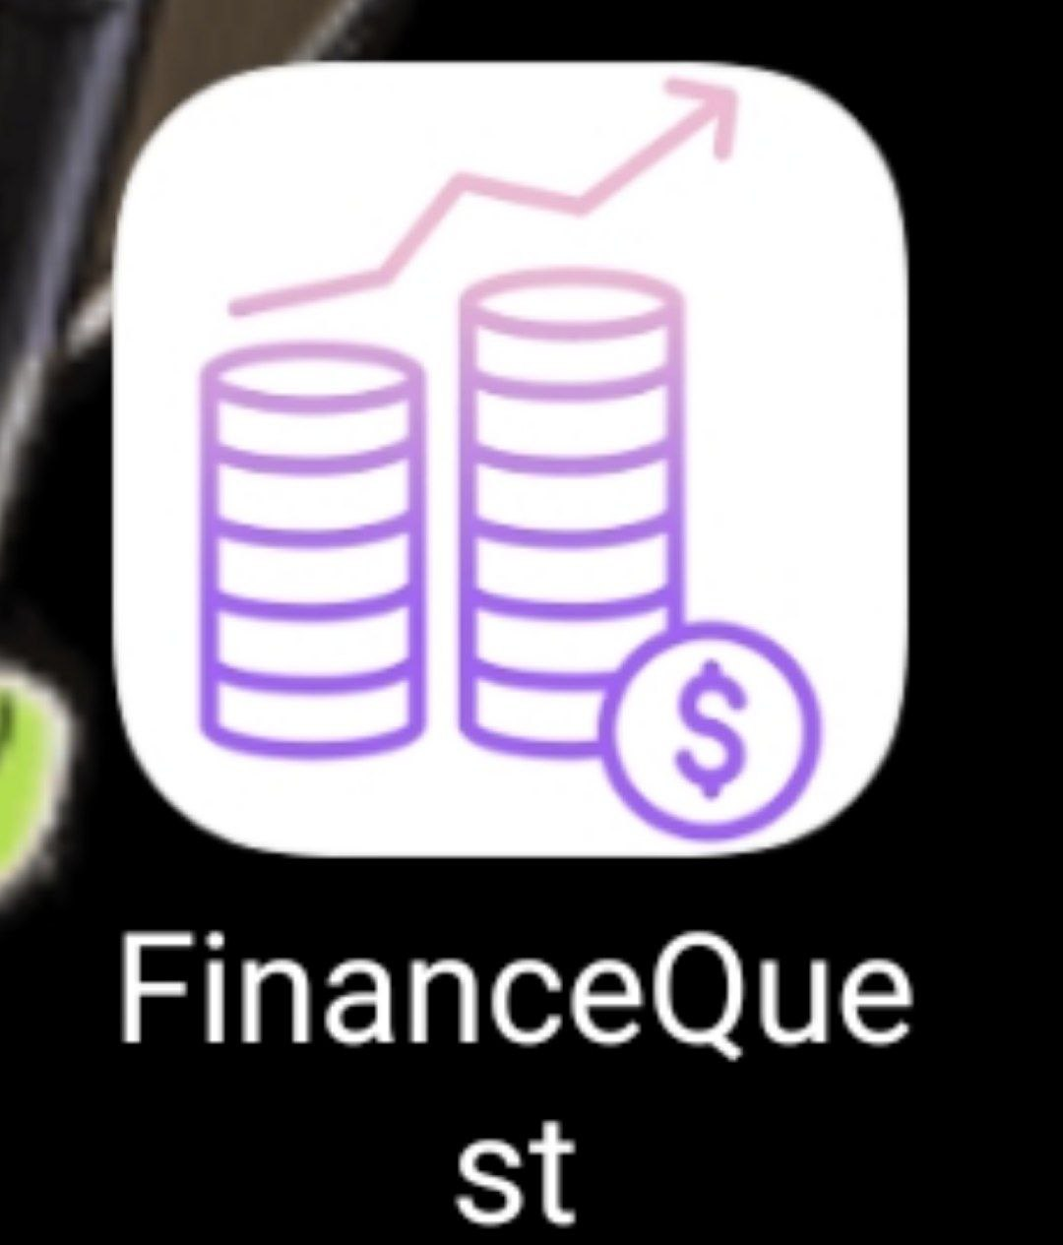
Рисунок 6 - иконка приложения

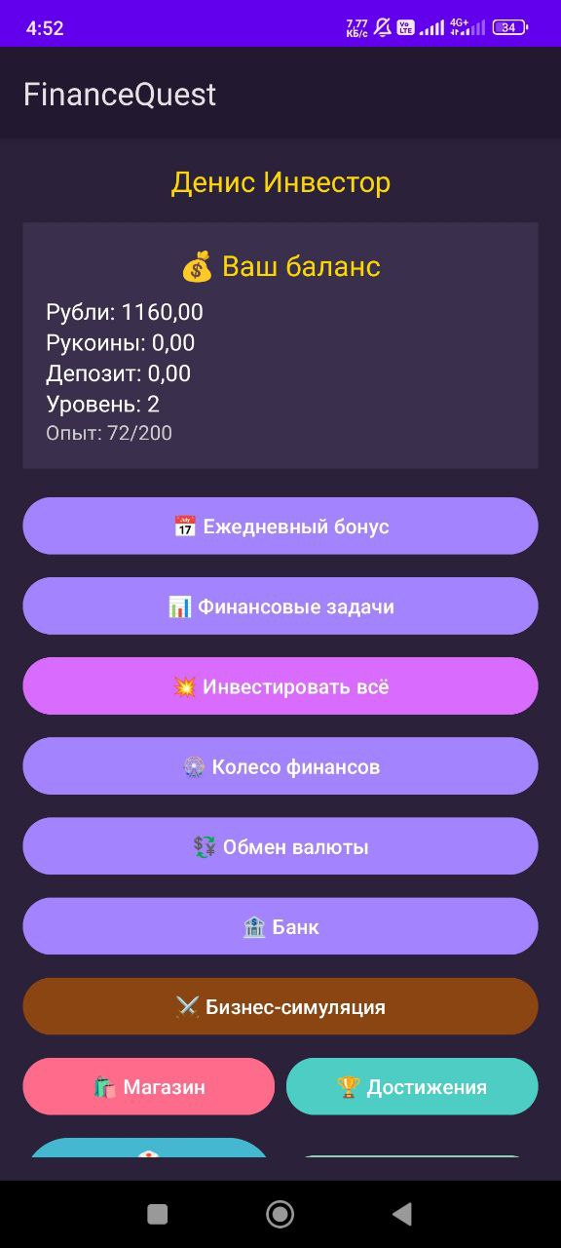
Рисунок 7 - интерфейс главного экрана

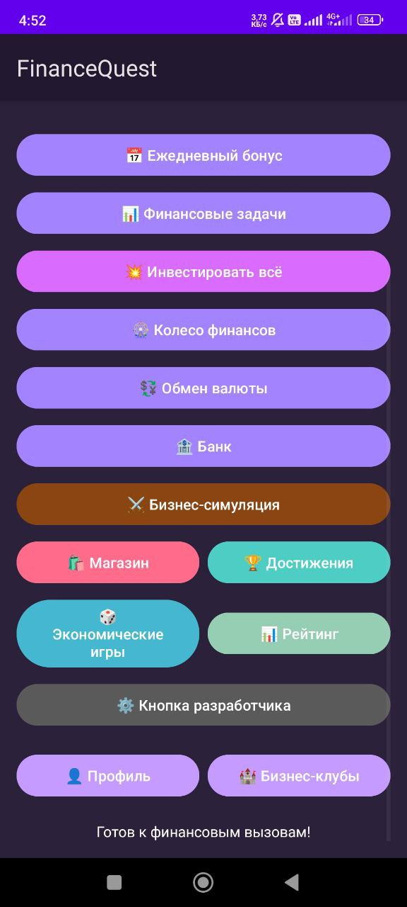
Рисунок 8 - остальной интерфейс главного экрана

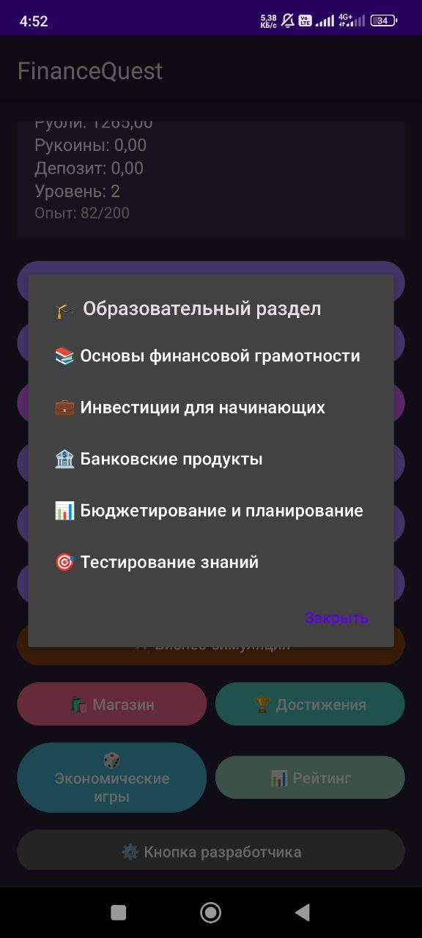
Рисунок 9 - финансовые задачи

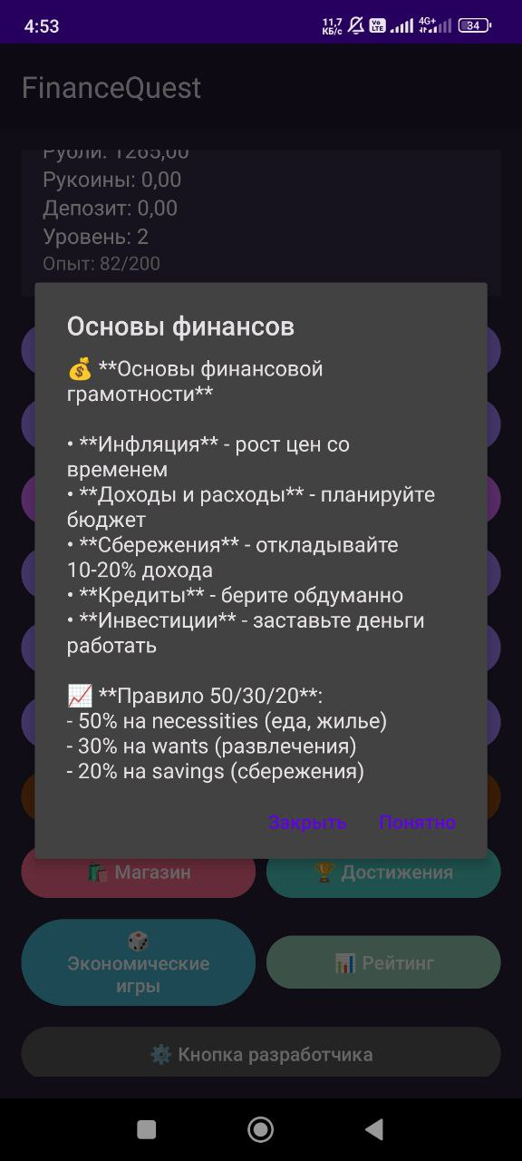
Рисунок 10 - пример в качестве основ финансов

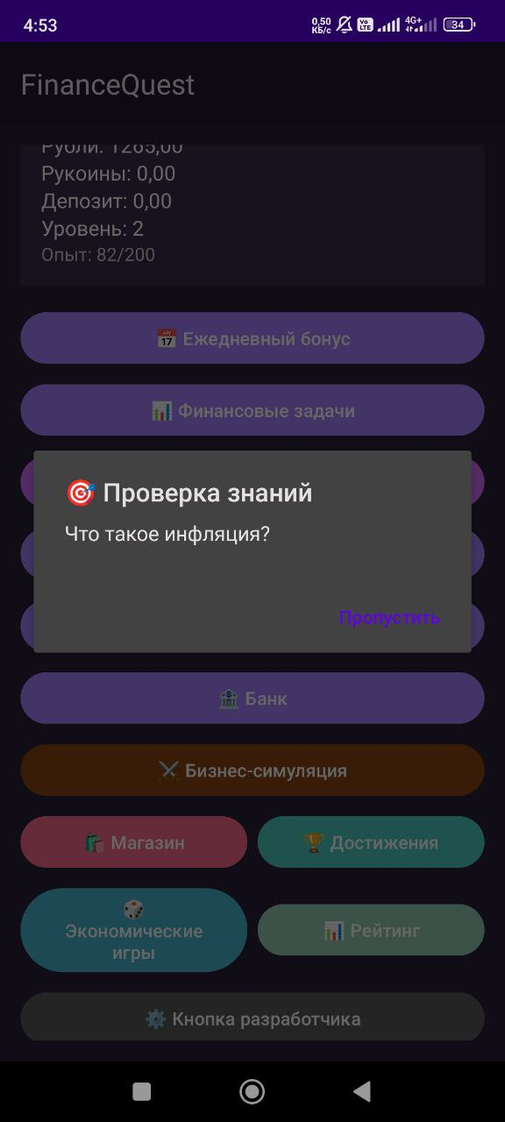
Рисунок 11 - тестирование знаний

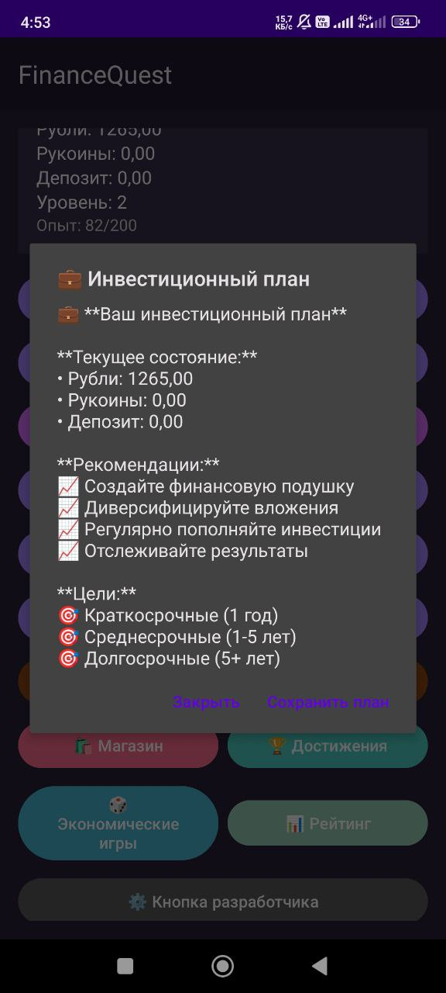
Рисунок 12 - кнопка инвестирования всего

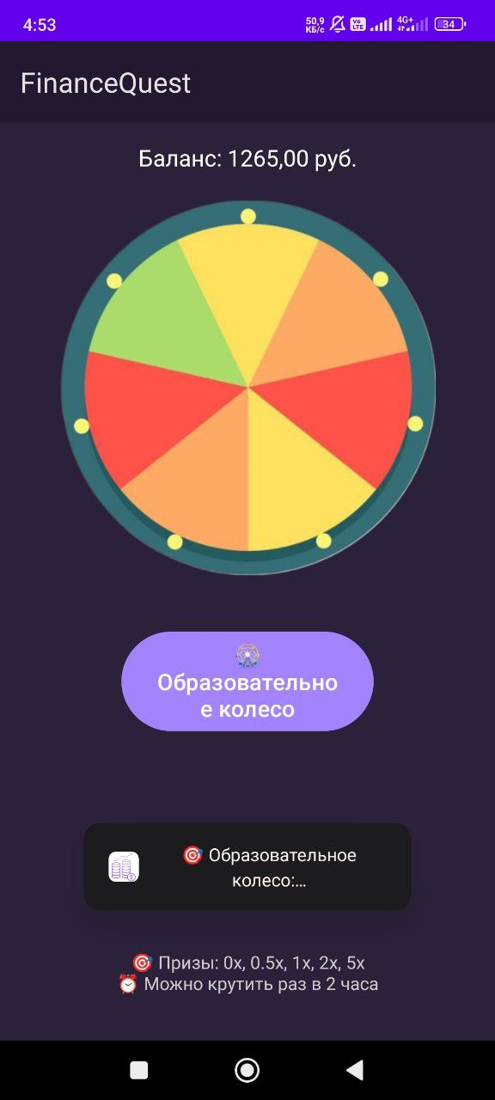
Рисунок 13 - колесо финансов

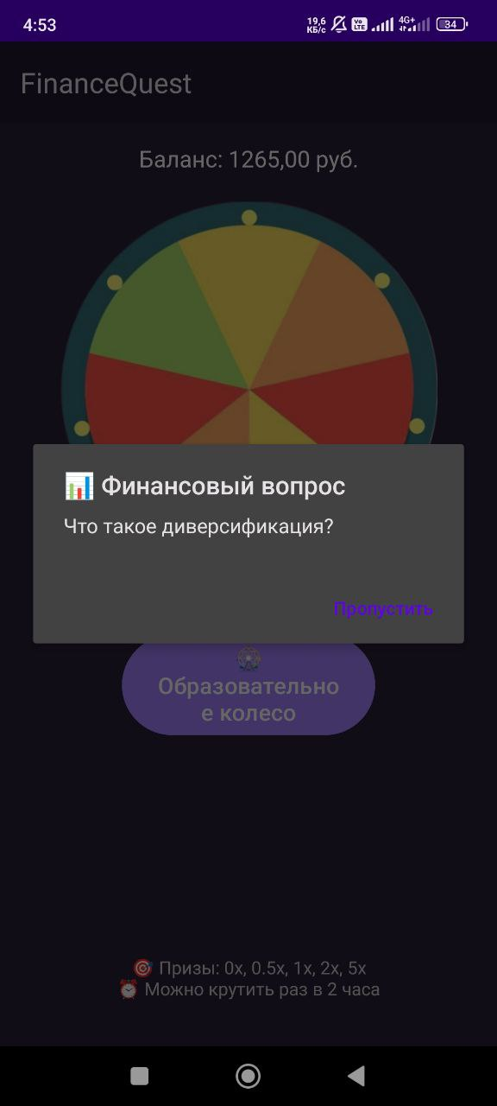
Рисунок 14 - функция колеса

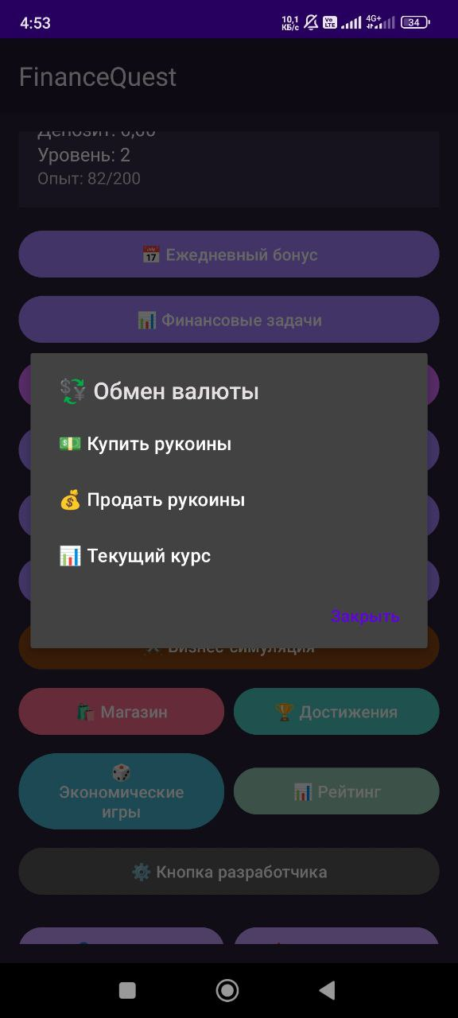
Рисунок 15 - обмен валют

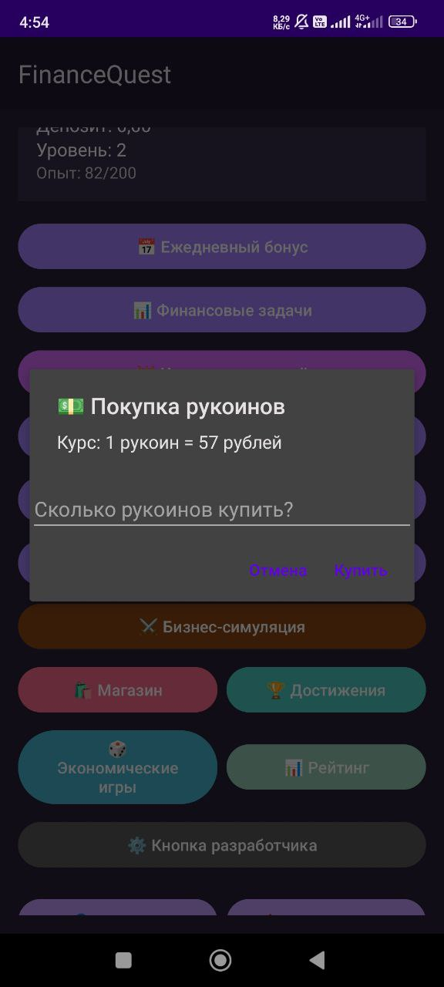
Рисунок 16 - покупка коинов

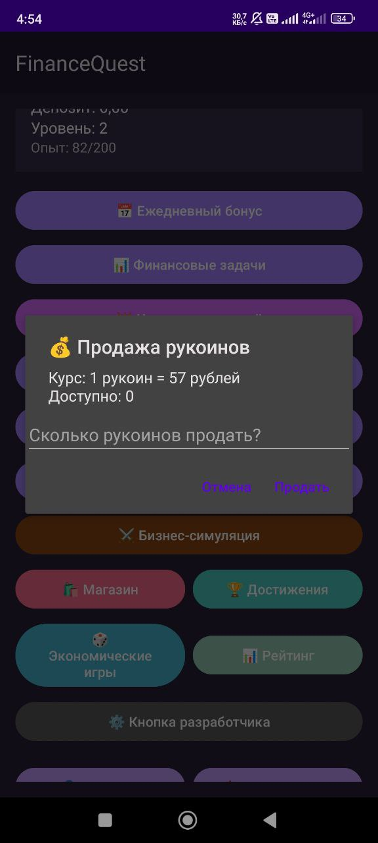
Рисунок 17 - продажа коинов

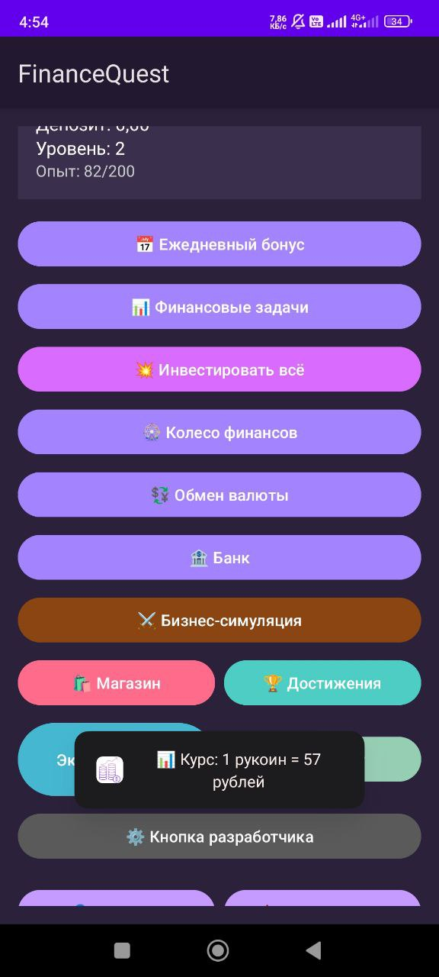
Рисунок 18 - курс коинов

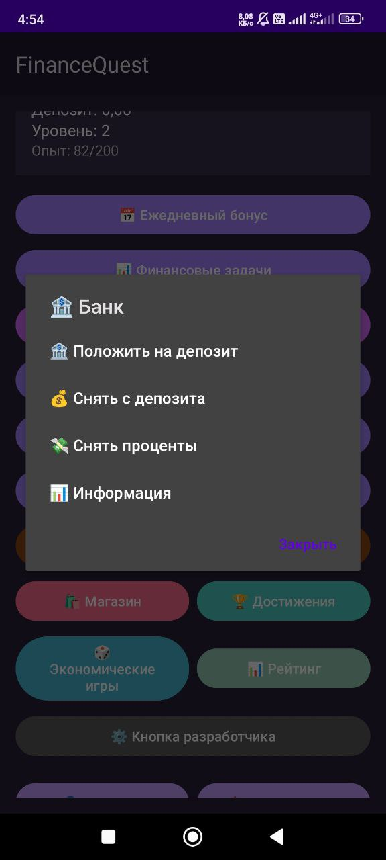
Рисунок 19 – банк

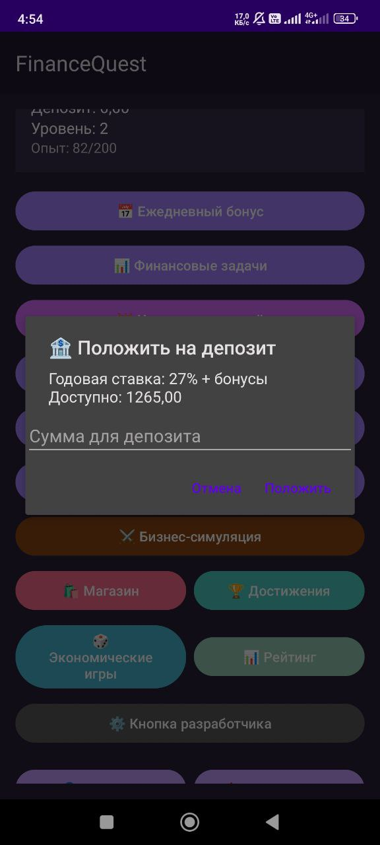
Рисунок 20 - положить на депозит

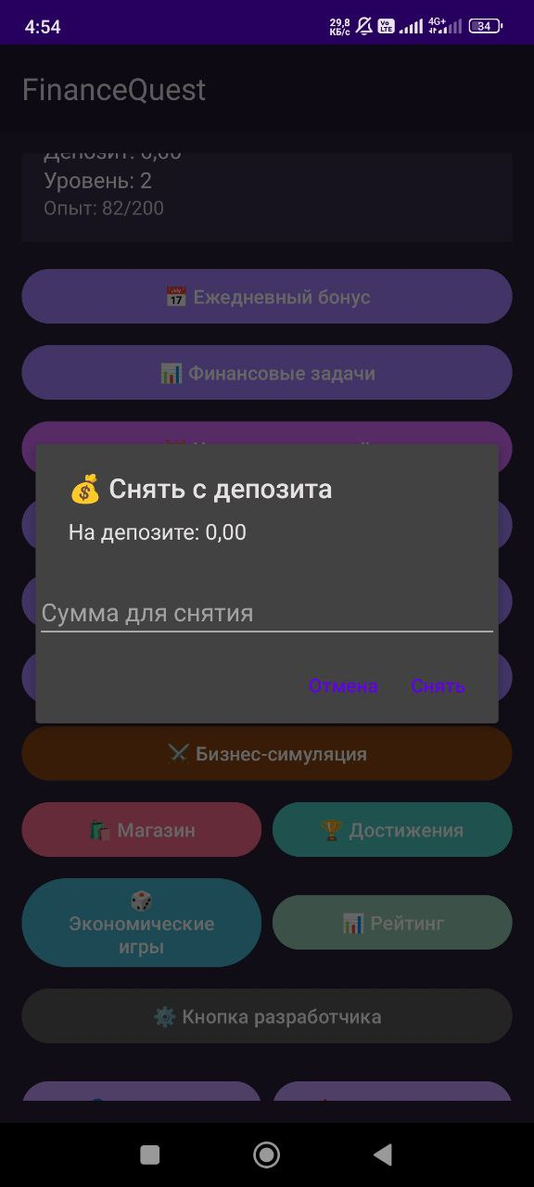
Рисунок 21 - снять с депозита

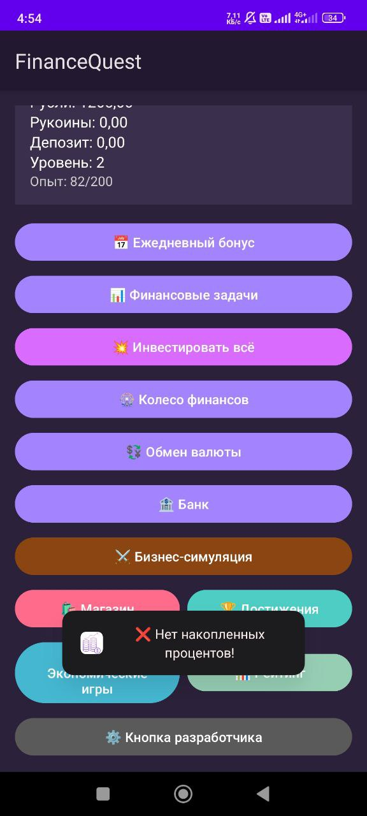
Рисунок 22 - снятие процентов

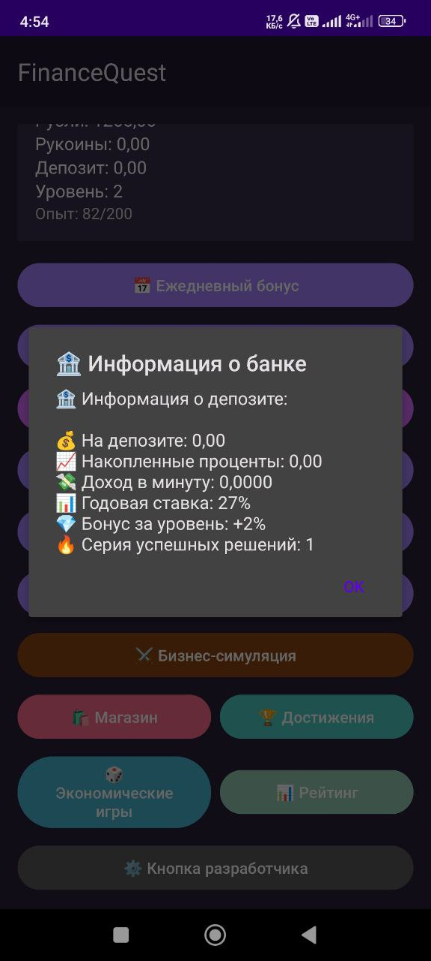
Рисунок 23 - банковская информация

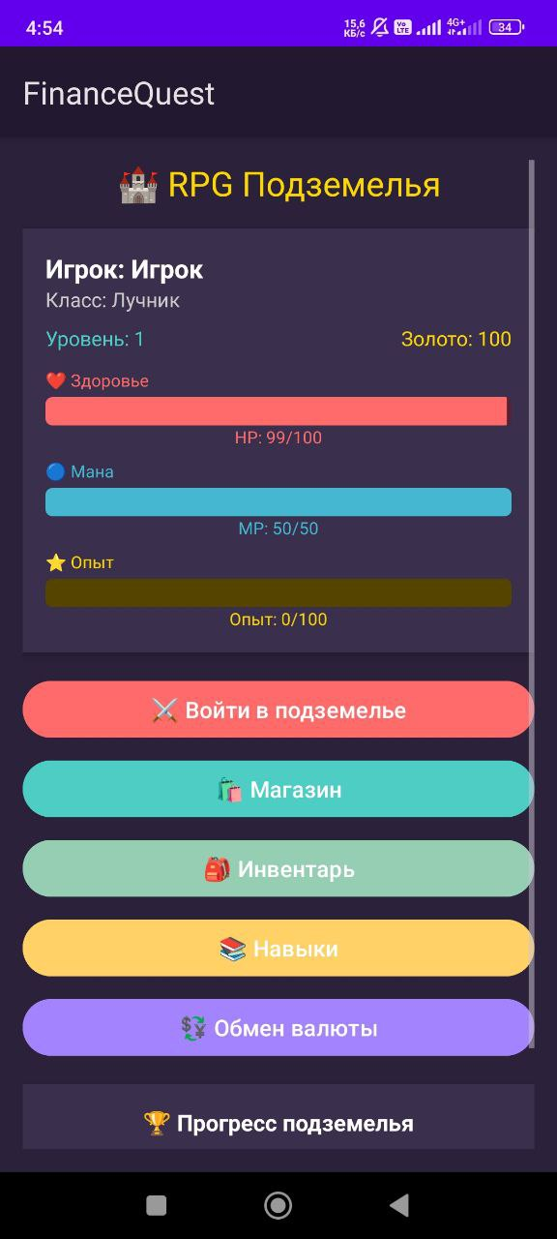
Рисунок 24 - бизнес-симуляция

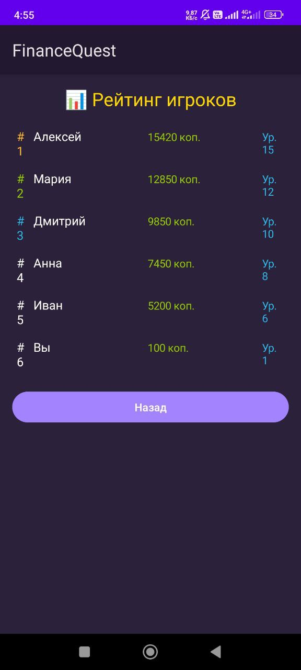
Рисунок 25 – рейтинг

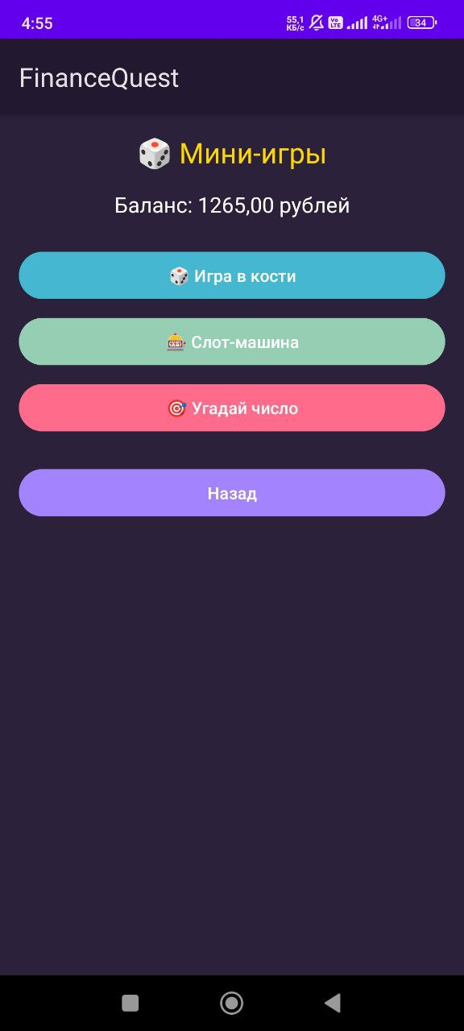
Рисунок 26 - финансовые игры

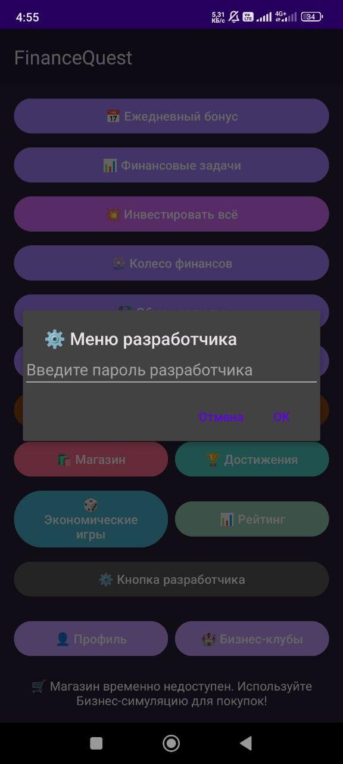
Рисунок 27 - меню разработчика

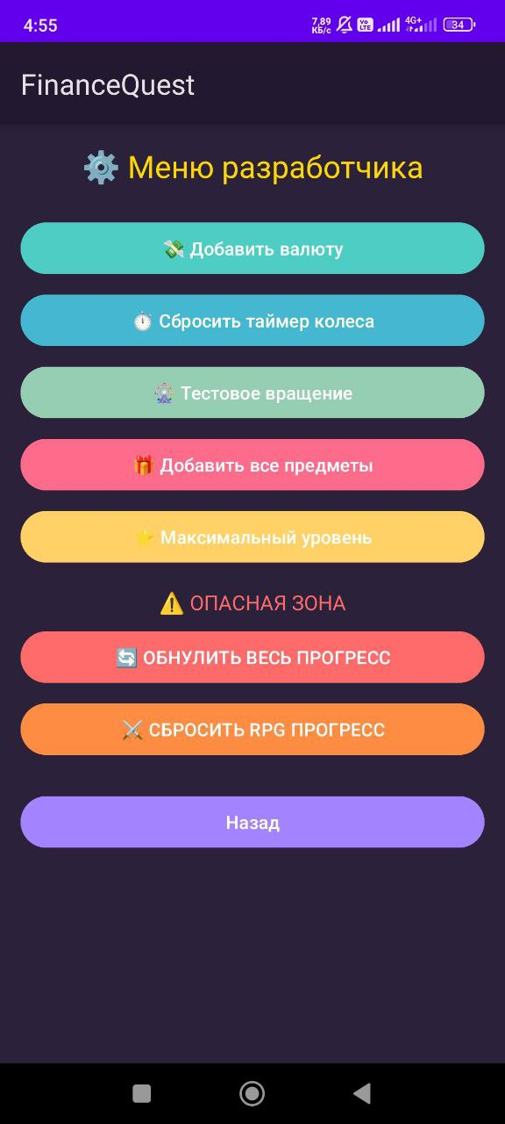
Рисунок 28 - функции меню разработчика

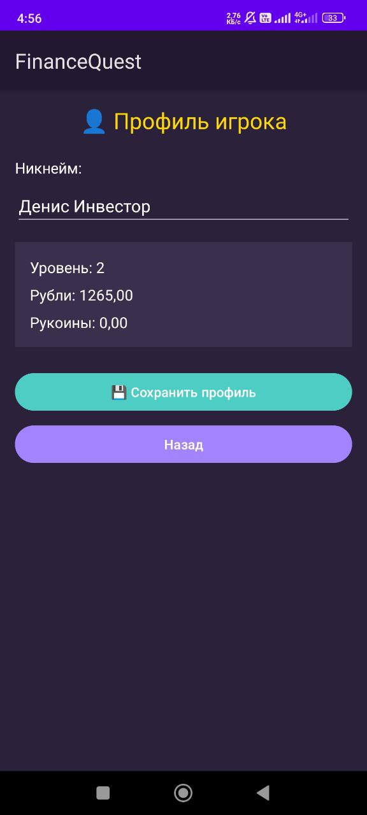
Рисунок 29 - профиль игрока

